МІНІСТЕРСТВО ОСВІТИ І НАУКИ УКРАЇНИ
НАЦІОНАЛЬНІЙ ТЕХНІЧНИЙ УНІВЕРСИТЕТ
«ХАРКІВСЬКИЙ ПОЛІТЕХНІЧНИЙ ІНСТИТУТ»
Інститут (факультет) Комп’ютерні та інформаційні технології
Кафедра Обчислювальної техніки та програмування
Спеціальність 123 Комп’ютерна інженерія
Освітня програма Сучасне програмування, мобільні пристрої та комп'ютерні ігри

До захисту допускаю
Завідувач кафедри
Семенов С.Г.
^{(прізвище та ініціали)}
« » 2020 р.
^{(підпис, дата)}

ДИПЛОМНА РОБОТА
другого (магістерського) рівня вищої освіти

Тема роботи Дослідження командно-орієнтованої мікросервісної архітектури корпоративних застосунків
Шифр роботи КІТ-М119б.3 ^{(група, номер теми за наказом)}
Виконавець Варьєва Аляска Олександрівна ^{(прізвище, ім’я, по-батькові)}
Керівник ст. викладач Молчанов Гергій Ігорович (посада, прізвище, ім’я, по-батькові)

Харків 2020

Назва виробу,  об’єкту або теми |  |  |  | Назва  документу |  | Фор-мат |  |  |  | Кільк.  арк. |  | При-  мітка
 |  |  |  | Документи загальні
 |  |  |  | Завдання на ДР |  | А4 |  |  |  | 1
Дослідження командно- |  |  |  | Пояснювальна записка
орієнтованої мікросервісної |  |  |  | до ДР |  | А4 |  |  |  | 119
архітектури корпоративних
застосунків
Дослідження командно- |  |  |  | Технічне завдання |  | А4 |  |  |  | 6
орієнтованої мікросервісної
архітектури корпоративних
застосунків
 |  |  |  | Ілюстративні матеріали
Дослідження командно- |  |  |  | Презентація |  | А4 |  |  |  | 15
орієнтованої мікросервісної
архітектури корпоративних
застосунків
 |  |  |  | КІТ-М119б.3 ВД
 | Прізвище | Підп. | Дата
Розроб. | Варьєва А.О. |  |  | Дослідження командно-орієнтованої мікросервісної архітектури корпоративних застосунків Відомість документів | Літ. |  |  |  | Аркуш |  | Аркушів
Перев. | Молчанов Г.І. |  |  |  | Д |  | Р | М | 1 |  | 1
Реценз | Григоренко І.В. |  |  |  | НТУ «ХПІ»  Кафедра ОТП
Н.конт. | Молчанов Г.І.
Затв. | Семенов С.Г.

МІНІСТЕРСТВО ОСВІТИ І НАУКИ УКРАЇНИ
НАЦІОНАЛЬНИЙ ТЕХНІЧНИЙ УНІВЕРСИТЕТ
«ХАРКІВСЬКИЙ ПОЛІТЕХНІЧНИЙ ІНСТИТУТ»

Інститут (факультет) Комп’ютерні та інформаційні технології
Кафедра Обчислювальної техніки та програмування
Рівень вищої освіти другий (магістерский)
Спеціальність 123 Комп’ютерна інженерія
Спеціалізація 123.02 Системне програмування
Освітня програма _Сучасне програмування, мобільні пристрої та комп’ютерні ігри_

ЗАТВЕРДЖУЮ Завідувач кафедри ^{(підпис)} Семенов С.Г.
«__» 2020 року

З А В Д А Н Н Я
НА ДИПЛОМНУ РОБОТУ СТУДЕНТУ
Варьєвої Аляски Олександрівни ^{(прізвище, ім’я, по-батькові)}
1 Тема роботи Дослідження командно-орієнтованої мікросервісної архітектури корпоративних застосунків
Керівник роботи Молчанов Георгій Ігорович, ст.викладач (прізвище, ім’я, по-батькові, науковий ступінь, вчене звання) затверджена наказом вищого навчального закладу від «29» вересня 2020 року № 1875
2 Строк подання студентом роботи
3 Вихідні дані до роботи операційна система – Windows, мова програмування
Java, середовище розробки – IntelliJ IDEA
4 Перелік питань, які потрібно розробити у пояснювальній записці

5 Перелік графічного матеріалу (з точним зазначенням обов’язкових креслень)

6 Консультанти розділів роботи
Розділ | Прізвище, ініціали та посада  консультанта | Підпис, дата
Розділ | Прізвище, ініціали та посада  консультанта | Завдання  видав | Завдання  прийняв
Техніко-економічне обґрунтування | Погорєлов С.М., професор
Охорона праці і навк. середовища | Євтушенко Н.С., доцент
Цивільний захист | Твердохлєбова Н.Є., ст. викл.
Науково-дослідна робота | Мезенцев М.В., доцент
Перевірка на плагіат та здача до  репозиторію | Гайдарова С.С.

7 Дата видачі завдання
КАЛЕНДАРИЙ ПЛАН
Номер  етапу | Назва етапів дипломної роботи | Строк  виконання  етапів  роботи | Примітка
1 | Вибір і обґрунтування теми, постановка проблем і завдань | 04.09.2020
2 | Аналітичний огляд джерел | 09.09.2020
3 | Економічне обґрунтування та підготовка висновків | 20.09.2020
4 | Виконання завдання з охорони праці і навкол. середовища | 25.09.2020
5 | Розробка, налагодження програм, тестування | 20.10.2020
6 | Підготовка і виконання пояснювальної записки | 10.11.2020
7 | Складання відомості документів оформлення ПЗ | 20.11.2020
8 | Виконання презентації, доповіді | 25.11.2020
9 | Подання ДР на відгук та внутрішню рецензію | 03.12.2020
10 | Подання ДР на допуск до захисту | 04.12.2020
11 | Захист ДР | 16.12.2020

Студент Варьєва А.О. ^{(підпис)} ^{(прізвище та ініціали)}
Керівник роботи Молчанов Г.І. ^{(підпис)} ^{(прізвище та ініціали)}

МІНІСТЕРСТВО ОСВІТИ І НАУКИ УКРАЇНИ

НАЦІОНАЛЬНИЙ ТЕХНІЧНИЙ УНІВЕРСИТЕТ
“ХАРКІВСЬКИЙ ПОЛІТЕХНІЧНИЙ ІНСТИТУТ”

Кафедра “Обчислювальна техніка та програмування”

“ЗАТВЕРДЖУЮ”
Завідувач кафедри ОТП
_________/ Семенов С.Г./
“___”______________2020 р.

ДОСЛІДЖЕННЯ КОМАНДНО-ОРІЄНТОВАНОЇ МІКРОСЕРВІСНОЇ АРХІТЕКТУРИ КОРПОРАТИВНИХ ЗАСТОСУНКІВ

Технічне завдання
ЛИСТ ЗАТВЕРДЖЕННЯ
КІТ-М119б.014246–01 90 01–1–ЛЗ

РОЗРОБНИКИ
Керівник проекту:
______/ст. викл. Молчанов Г.І./
«_____» ____________2020 р.

Розробник проекту:

студент групи КІТ-М119б
/Варьєва А.О./
«_____» ____________2020 р.

Харків 2020

ЗАТВЕРДЖЕНО
КІТ-М119б.014246–01 90 01–1–ЛЗ

ДОСЛІДЖЕННЯ КОМАНДНО-ОРІЄНТОВАНОЇ МІКРОСЕРВІСНОЇ АРХІТЕКТУРИ КОРПОРАТИВНИХ ЗАСТОСУНКІВ

Технічне завдання

КІТ-М119б.014246–01 90 01–1

Аркушів 6

Харків 2020

ЗМІСТ

Вступ 3
1 Підстава для розробки 3
2 Призначення розробки 3
3 Вимоги до програмного продукту 3
3.1 Функціональні характеристики 4
3.2 Надійність 4
3.3 Умови експлуатації 4
3.4 Склад і параметри технічних засобів 4
3.5 Інформаційна та програмна сумісність 4
3.6 Маркування та упаковка 4
3.7 Транспортування та збереження 5
3.8 Спеціальні вимоги 5
4 Програмна документація 5
5 Техніко-економічні показники 6
6 Стадії і етапи розробки 6
7 Порядок контролю і приймання 6

ВСТУП

Програмний продукт, що розробляється є командно-орієнтованою мікросервісною архітектурою корпоративних застосунків.

- ПІДСТАВА ДЛЯ РОЗРОБКИ

Підставою для розробки є завдання на дипломну роботу, яке видане старшим викладачем кафедри «ОТП» Національного технічного
університету «Харківський політехнічний інститут» Молчановим Г.І.
«10» вересня 2020 р.
Завдання на дипломну роботу затверджене кафедрою «Обчислювальна техніка та програмування» від «29» вересня 2020 р. наказом №1875 СТ по Національному технічному університету «Харківський політехнічний інститут»
Тема дипломної роботи: «Дослідження командно-орієнтованої мікросервісної архітектури корпоративних застосунків».

- ПРИЗНАЧЕННЯ РОЗРОБКИ

Метою даної роботи є дослідження особливостей побудови додатків на базі мікросервісів, огляд існуючих платформ для створення мікросервісів, їх порівняння, виділення обмежень та розробка моделей їх оцінювання.
Практичне значення одержаних результатів дипломної роботи полягає у створенні, на основі поставлених в роботі вимог, працездатної командно-орієнтованої мікросервісної архітектури корпоративних застосунків.

- ВИМОГИ ДО ПРОГРАМНОГО ВИРОБУ

  - Функціональні характеристики
Розроблюваний програмний продукт повинен виконувати наступне:
- дозволяти користувачу проходити реєстрацію та авторизацію;
- завантажувати файли до хмарного сховища;
- завантажувати файли з хмарного сховища на локальне сховище;
- виходити з облікового запису.

  - Надійність
Забезпечити контроль за діями оператора:
- при наявності помилок при вводі даних видавати необхідні сповіщення;
- перевіряти права доступу користувача до даних та виводити сповіщення про помилки.
Програмний продукт повинен надійно функціонувати в апаратному середовищі під керування операційно системи сімейства Windows зі встановленою Java 8 або вище. Будь які збої програми не повинні призводити до втрат даних користувача, файлів, які вони зберігають у хмарному сховищі.

3.3 Умови експлуатації
Розроблений застосунок повинен безперебійно функціонувати в нормальних умовах роботи для персоналу:
- температура навколишнього середовища від 18 С° до 25 С°;
- вібрації, зовнішні магнітні, радіаційні та електричні поля не повинні перевищувати норми.

3.4 Склад і параметри технічних засобів
Для експлуатації програми необхіден ПК з доступом до мережі інтернет та встановленою Java 8 або вище.

3.5 Інформаційна та програмна сумісність
Розроблений програмний продукт повинен функціонувати на стаціонарних пристроях підключених до мережі інтернет з встановленим браузером. Розробку необхідно виконати на мові С#.

3.6. Маркування і пакування
Вимоги до маркування і пакування не висуваються.
3.7. Транспортування і збереження
Вимоги до транспортування і збереження не висуваються.

3.8. Спеціальні вимоги
Спеціальні вимоги до даного програмного продукту не висуваються.

4 ВИМОГИ ДО ПРОГРАМНОЇ ДОКУМЕНТАЦІЇ

Розробити та оформити пояснювальну записку про виконання дипломної роботи. Текст програми та її опис виносяться у додатки до пояснювальної записки.

5 ТЕХНІКО-ЕКОНОМІЧНІ ПОКАЗНИКИ

У дипломній роботі необхідно визначити конкурентоздатність даної розробки на ринку програмного забезпечення і визначити беззбитковість при його розробці.
Такі показники, як сегментація ринку споживачів і оцінка конкурентоздатності, план виробництва і реалізації продукції, план по праці і кадрам, розрахунок доходів і витрат, а також графік беззбитковості повинні бути визначені в ході розробки і представлені у документації.

6 СТАДІЇ І ЕТАПИ РОЗРОБКИ

Розробка програми повинна вестись за наступним планом:
- оглянути літературні джерела щодо використовування мікросервісної архітектури, розглянути деякі існуючі програмні рішення, виділити їх особливості, переваги та недоліки;
- сформулювати постановку задачі дослідження;
- розробити бізнес-процеси та бізнес-правила;
- сформувати функціональні та нефункціональні вимоги для програмного рішення, що розробляється;
- виділити обмеження використання мікросервісної архітектури та розробити до них відповідні моделі оцінювання;
- розробити моделі оцінювання обмежень використання мікросервісної архітектури.

7 ПОРЯДОК КОНТРОЛЮ І ПРИЙМАННЯ

При прийманні передбачається наступний порядок дій:
- перевірка працездатності програмного продукту, згідно пункту 3. 1;
- перевірка наявності передбачуваної технічної документації, згідно пункту 4.
- перевірка наявності слайдів.

РЕФЕРАТ
Пояснювальна записка до ДР: 119 с., 25 рис., 17 табл., 33 джерел, 1 додаток
Ключові слова: МІКРОСЕРВІС, МОНОЛІТ, ПРОГРАМНЕ ЗАБЕЗПЕЧЕННЯ, АРХІТЕКТУРА, ОЦІНЮВАННЯ, ОБМЕЖЕННЯ
Об’єктом дослідження являється міросервісна архітектура.
Метою роботи є розробка програмного забезпечення з використання мікросервісної архітектури, виділення обмежень мікросервісної архітектури, розробка моделей оцінювання.
В ході виконання дипломної роботи була розроблена архітектура додатку з використанням мікросервісної архітектури, виявлені обмеження використання мікросервісної архітектури, розроблені моделі оцінювання. На базі архітектури розроблено програмний додаток для демонстрування роботи мікросервісної архітектури.

РЕФЕРАТ
Пояснительная записка к ДР: 119 с., 25 рис., 17 табл., 33 источников, 1 приложение
Ключевые слова: МИКРОСЕРВИС, МОНОЛИТ, ПРОГРАММНОЕ ОБЕСПЕЧЕНИЕ, АРХИТЕКТУРА, ОЦЕНКА, ОГРАНИЧЕНИЯ
Объектом исследования является микросервисная архитектура.
Целью работы является разработка программного обеспечения по использованию микросервисной архитектуры, описание ограничений микросервисной архитектуры, разработка моделей оценки.
В ходе выполнения дипломной работы была разработана архитектура приложения с использованием микросервисной архитектуры, обнаруженные ограничения использования микросервисной архитектуры, разработанные модели оценки. На базе архитектуры разработано программное приложение для демонстрации работы микросервисной архитектуры.

ABSTRACT
Explanatory note to DW: 119 p., 25 figures, 17 tables, 33 sources, 1 appendix
Keywords: MICROSERVICE, MONOLIT, SOFTWARE, ARCHITECTURE, EVALUATION, LIMITATION
The object of research is a microservice architecture.
The aim is to develop software which based on microservice architecture, highlight usage limitations and develop evaluation models.
In the course of implementation of diploma work was developed an app architecture based on microservices approach, highlighted microservice architecture usage limitation, developed evaluation models. Based on the obtained architecture there was developed an application for displaying microservices architecture functionality.

МІНІСТЕРСТВО ОСВІТИ І НАУКИ УКРАЇНИ
НАЦІОНАЛЬНИЙ ТЕХНІЧНИЙ УНІВЕРСИТЕТ
«ХАРКІВСЬКИЙ ПОЛІТЕХНІЧНИЙ ІНСТИТУТ»
Інститут (факультет) Комп’ютерних та інформаційних технологій
Кафедра Обчислювальної техніки та програмування
Спеціальність 123 Комп’ютерна інженерія
Освітня програма Сучасне програмування, мобільні пристрої та комп'ютерні ігри

ПОЯСНЮВАЛЬНА ЗАПИСКА
до дипломної роботи
другого (магістерського) рівня вищої освіти

на тему Дослідження командно-орієнтованої мікросервісної архітектури корпоративних застосунків

Виконав студент 6 курсу, групи КІТ-М119б
Варьєва А.О. ^{(підпис, прізвище та ініціали)}
Керівник Молчанов Г.І. ^{(підпис, прізвище та ініціали)}
Рецензент Порошин С.М. ^{(підпис, прізвище та ініціали)}
Нормоконтроль Молчанов Г.І. ^{(підпис, прізвище та ініціали)}

Харків 2020
ЗМІСТ
Перелік позначень та скорочень 5
Вступ 6
1 Використання мікросервісів у веб-розробці 7
1.1 Загальні поняття та проблеми веб-розробки 7
1.2 Переваги використання мікросервісної архітектури 9
1.3. Обмеження використання мікросервісної архітектури 11
1.4. Існуючи аналоги, їх переваги та недоліки 14
1.5 Мікросервісна архітектура та типи комунікації мікросервісів 18
1.6 Якісна постанова задачі 23
2 Теоретичні основи оцінювання 26
2.1 Загальна постанова задачі 26
2.2 Методи оцінювання багатокритеріальних об’єктів 26
2.3 Опис методів, що використовуються 29
2.3.1 Метод ПАКС 29
2.3.2 Агрегування якісних ознак у просторі зниженої розмірності 34
2.3.3 Приклад агрегування критеріїв 37
3 Етапи розробки додатку з використанням мікросервісної архітектури 38
3.1 Розбиття моноліту на частини 38
3.2 Розгортання та масштабування мікросервісів 39
3.2.1 Основні підходи до розгортання мікросервісів 40
3.2.2. Масштабування мікросервісів 42
3.3 Нефункціональні вимоги 46
3.4 Інструменти для побудови MSA 47
3.4.1 Єдина точка входу (API Gateway) 47
3.4.2 Виявлення сервісів (Service Discovery) 50
3.4.3 Автоматичний вимикач (Circuit Breaker) 53
3.4.4 Docker 55
3.5 Засоби розробки 56
3.5.1 Java 56
3.5.2 Spring framework 56
4 Приклад створення програмного додатку на базі мікросервісної архітектури 60
4.1 Інфраструктурні сервіси 61
4.1.1 Netflix Zuul 61
4.1.2 Netflix Eureka 62
4.1.3 Netflix Hystrix 65
4.2 Компоненти мікросервісної архітектури 66
4.2.1. Movie Service 66
4.2.2 User Service 67
4.2.3 Booking Service 69
4.3 Тестування та інструменти для тестування окремих сервісів 70
4.4 Оцінювання обмежень 71
4.4.1 Функціональні вимоги 71
4.4.2 Діаграма послідовності взаємодії користувача із системою 71
4.4.3 Діаграма діяльності алгоритму роботи програмної системи 72
5 Техніко-економічна частина 74
5.1 Резюме 74
5.2 Опис програмного продукту 74
5.3 Дослідження й аналіз ринку збуту 75
5.4 Стратегія маркетингу 77
5.5 Оцінка конкурентоздатності 82
6 Цивільний захист 84
6.1 Вступ 84
6.2 Ліквідація наслідків пожежі в офісному приміщенні 85
6.3 Проведення евакуаційних заходів 86
7 Охорона праці і навколишнього середовища 88
7.1 Загальні питання охорони праці 88
7.2 Перелік шкідливих факторів 88
7.3 Виробнича санітарія 89
7.3.1 Освітлення 90
7.3.2 Шум і вібрації 95
7.3.3 Електромагнітне випромінюваня 95
7.4 Електробезпека 96
7.5 Пожежна безпека 97
7.6 Охорона навколишнього природного середовища 98
Висновки 100
Список Джерел Інформаціі 102
Додаток А – Лістинг програмного коду 105

ПЕРЕЛІК ПОЗНАЧЕНЬ ТА СКОРОЧЕНЬ
MSA – MicroService Architecture
SOA – Service-Oriented Architecture
SOAP – Simple Object Access Protocol
API – Application Programming Interface
JSON – JavaScript Object Notation, текстовий формат обміну даними
CI – Continuous Integration
CD – Continuous Delivery
REST – Representational State Transfer, архітектурний стиль
ООП – Об’єктно-орієнтоване програмування
AWS – Amazon Web Services, інфраструктура хмарних платформ
J2EE – Java Enterprise Edition
OSGi – Open Service Gateway Initiative
HTTPS – Hyper Text Transfer Protocol Secure, захищений HTTP
GWT – Google Web Toolkit, Java-фреймворк
XML – Розширювана мова розмітки

ВСТУП
Проблема проектування та створення якісного програмного забезпечення є надзвичайно важливою у сучасному інформаційному світі. З розвитком IT- індустрії було знайдено багато різних підходів та концепцій до побудови складних програмних систем. Показником гарно побудованої програми є, звісно, її архітектура, яка правильно описує предметну область та є формальною моделлю системи. Архітектурою можна вважати набір певних структурних компонентів зв’язаних між собою, які задають поведінку всієї системи. Основною задачею архітектури є управління складністю, елегантне та доцільне відображення предметної області. Довгий час провідне місце займала так звана “монолітна архітектура”. При даному підході вся система являє собою моноліт, який фізично розташовується на єдиній машині, запускається в одному процесі та виконує всі бізнес-операції системи.
Монолітний додаток піддається лише горизонтальному масштабуванню шляхом запуску декількох окремих серверів із кожним окремим монолітом. Але з плином часу знаходилися інші ідеї та підходи, саме таким стала сервісорієнтована архітектура (SOA), на відміну від монолітної системи, при SOA вся програма являє собою розподілену систему, яка обмінюється повідомленнями за певним протоколом. Вся система складається з набору незалежних сервісів, які фокусуються на власній задачі.
В цілому, мікросервісна архітектура не є “срібною кулею”, а вирішує лише певний набір задач і залежить від різних обставин. Тому в даній роботі буде розглянуто, які обмеження висуваються до MSA та доцільність використання цієї архітектури.

1 ВИКОРИСТАННЯ МІКРОСЕРВІСІВ У ВЕБ-РОЗРОБЦІ
Термін “Мікросервісна архітектура”, також відомий як мікросервіси, з’явився в середині 2010-х, щоб описати особливий архітектурний стиль розробки програмних додатків.х Цей стиль розробки отримав розповсюдження в зв’язку з розвитком практик гнучкої розробки та DevOps. На даний момент мікросервісній архітектурі приділяється багато уваги: статті, блоги, дискусії в соціальних мережах і презентації на конференціях. Коли йдеться про забезпечення гнучкої розробки і доставки складних корпоративних додатків — такий спосіб розробки має значні переваги.
Якщо коротко, то архітектурний стиль мікросервісів — це підхід, коли єдиний додаток будується як сукупність невеликих, самодостатніх, незалежних, не тісно зв’язаних сервісів, що спілкуються між собою за допомогою легких механізмів як то HTTP, gRPC, AMQP. Ці сервіси побудовані навколо бізнес-потреб (кожен відповідальний за конкретний процес) та розгортаються незалежно з використанням повністю автоматизованого середовища. Існує абсолютний мінімум централізованого управління цими сервісами. Самі по собі сервіси можуть бути написані на різних мовах і використовувати різні технології зберігання даних.

Загальні поняття та проблеми веб-розробки
Проектування архітектури інформаційної системи є однією із найважливіших етапів створення проекту. Перш за все, встановимо, що мається на увазі під поняттям “архітектура інформаційної системи”. Існує безліч трактувань даного терміну, можемо описати архітектуру ІС як організацію системи через набір компонент, їх взаємовідносини та зв’язок зі зовнішнім середовищем [1]. Під час проектування системи як правило приймаються відповідні проектні рішення, після прийняття яких зміна поведінки ІС стає надзвичайно складною.
Основною ціллю програмної архітектури є боротьба з потенційною складністю, яка властива складним програмним системам, корпоративним додаткам. Як правило, складність зростає значно швидше ніж кількість програмного коду, тому якщо заздалегідь не передбачити якісну організацію майбутнього коду, то цілком ймовірно настане такий момент, коли підтримувати дану складність не буде можливим. Вдало розроблена архітектура заощадить велику кількість часу та зусиль. Гарно спроектована архітектурна модель має бути гнучкою в місцях, які потенційно мають найчастіше змінюватися чи розширюватись, але жорсткою в інших. Також правильно побудовану програму легко супроводжувати, тестувати та підтримувати. Можна виділити ключові моменти, які описують правильно побудовану архітектуру [2]:
- Ефективність та працездатність системи. Перш за все, ІС має вирішувати поставлені перед нею функціональні вимоги, при будь-яких обставинах.
- Гнучкість системи. З розвитком системи завжди будуть з’являтися та змінюватися вимоги. Показник правильно створеної архітектури — здатність швидко та зручно змінювати систему, тому при аналізі предметної області та проектуванні моделі завжди необхідно оцінювати та знаходити місця, які потенційно будуть змінюватися, щоб в майбутньому не витрачати додатковий час на зміну підсистем, якщо це буде, взагалі, можливим.
- Розширюваність системи. Іншим важливим показником є здатність додавати нові сутності та функції, не змінюючи та не порушуючи її загальної структури та поведінки, при чому щоб на додавання нових функцій витрачалось найменш можлива кількість часу.
- Продуктивність. Швидкодія та високонавантаженність є однією з ключових вимог для деяких ІС. Програма повинна витримувати належне навантаження зі сторони користувачів та відповідати за допустимий проміжок часу. Одним із варіантів рішення є здатність до масштабування системи.
- Здатність до тестування. Добре протестований код не тільки буде мінімізувати кількість помилок, а буде показником добре сформованої системи, оскільки це означитиме, що наявна низька зв’язність. Існують навіть окремі методології по створенню ПЗ на основі тестів — розробка через тестування.
- Повторне використання. Систему бажано проектувати так, щоб її деякі складові можна було використовувати в інших ІС.
Основними показниками неправильно сформованої архітектури є:
- Жорсткість. Дану програму тяжко модифікувати, при зміні одного компоненту, змінюються інші частини системи.
- Крихкість. При внесенні чи зміні нових елементів, інші частини системи виходять з ладу.
- Висока зв’язність. Створену програму важко протестувати, оскільки всі компоненти сильно зв’язані між собою.
Для створення програмної архітектури слід дотримуватися базових концепцій декомпозиції та програмного проектування.

Переваги використання мікросервісної архітектури
Мікросервісна архітектура має багато різноманітних переваг. Деякі з них властиві будь-яким розподіленим системам. Головною ціллю даного архітектурного стилю, як і будь-якої архітектури, це управління складністю.
Мікросервісна архітектура вирішує проблему складності для моноліту. Переваги мікросервісів можна розглядати з двох різних аспектів: платформного та програмного. До платформних переваг можна віднести:
- Масштабованість. Кожен сервіс можна незалежно масштабувати на стільки на скільки потрібно. На противагу, в громіздких монолітних системах розширювати потрібно все одночасно, якщо навіть одна невелика частина системи може мати обмежену продуктивність.
- Незалежне розгортання. При використанні мікросервісів можна вносити зміни в окремий модуль та розгортати його незалежно від всіх інших компонентів. Це значно пришвидшує процес розгортання. Якщо певна проблема була зафіксована, то вона відноситься до конкретного сервісу, який легко можна ізолювати та перезібрати або відкинути нові зміни.
- Гетерогенність технологій. Для реалізації мікросервісів можна обирати будь-яку технологію, яка пасує для поставленої задачі. Якщо для деякої частини критично важлива продуктивність, слід обирати відповідний інструментарій. Це саме стосується і сховищ для даних: в одній системі, наприклад, можна використовувати одночасно реляційну базу даних і NoSQL, чи будь-яку довільну базу даних.
- Стійкість системи. При виходженні з ладу системи, ми можемо локалізувати причину в рамках конкретного мікросервісу. Тому ми можемо не перезавантажувати всю систему, а лише відновити роботу зламаного компоненту.
Зі сторони платформних переваг можна виділити наступні [2]:
- Модульність. Мікросервісна архітектура дозволяє зберігати модульність та інкапсуляцію, вони забезпечують логічний розподіл системи на модулі за рахунок явного фізичного розділу по серверам. Фізична ізольованість захищає від порушення границь обмежених контекстів.
Також зауважимо, що мікросервіси є легші для розуміння та підтримки, не потрібно вникати одразу в усі подробиці загальної системи. Крім того, можна обирати для кожного сервісу необхідне апаратне забезпечення.
Час запуску та впровадження є значно швидшим, ніж для стандартного тришарового додатку.
MSA надає можливість безперервного розгортання. Також цей підхід надає можливість кожному сервісу масштабуватися незалежним чином. Можливо розгортати таку кількість екземплярів сервісу, яка задовольнить потребу бізнес- потреб. Будь-яка локальна зміна в сервісі може бути легко зроблена розробником і не потребувати комунікацій з командами, які розробляють інші сервіси. В результаті, це надає гнучкості мікросервісам, в порівнянні з монолітом, а також дозволяє легко впровадити CI/CD.

Обмеження використання мікросервісної архітектури
Одні команди розробників знаходять в мікросервісной архітектурі переваги перед монолітною. Інші ж вважають мікросервіси зайвим навантаженням, знижує продуктивність. Як і кожен архітектурний стиль, мікросервіси несуть в собі і переваги, і недоліки. Розглянемо які можуть зустрітися обмеження використання мікросервісної архітектури:
- Складнощі розподілення.
Мікросервіси використовують розподілений підхід для поліпшення модульності. Але у розподіленого програмного забезпечення є суттєвий недолік - воно розподілене.
Вибираючи розподіленність, отримуємо складнощі.
Перший з яких продуктивність. У наш час ми повинні бути в дуже незвичайному місці, щоб виявити, що внутрішній виклик функції став вузьким місцем продуктивності системи, але віддалені виклики працюють повільно.
Якщо сервіс викликає п'ять віддалених сервісів, кожен з яких викликає ще п'ять віддалених сервісів, то загальний час затримки може стати страшним. Звичайно, для пом'якшення цієї проблеми придуманий не один спосіб.
По-перше, можна робити менше віддалених викликів, збільшивши їх деталізацію, але це ускладнює модель програмування, так як тепер потрібно думати про те, як об'єднувати взаємодії між сервісами. У цього підходу теж є ліміт - кожен взаємодіє сервіс все одно буде потрібно викликати хоча б один раз.
Другий підхід до пом'якшення проблеми - асинхронний підхід. Якщо зробити шість асинхронних викликів одночасно, то загальний час очікування буде визначатися самим повільним викликом, а не сумою всіх.
Це може дати великий виграш в продуктивності, але тягне іншу проблему - асинхронність складно програмувати і ще важче налагоджувати.
Але в більшості прикладів використання мікросервісов, про які я чув, варто використовувати асинхронність, щоб отримати прийнятну продуктивність.
Наступний пункт після швидкості - надійність.
Очікується, що внутрішні виклики функцій завжди будуть працювати, але віддалений виклик може відмовити в будь-який момент. З ростом кількістю мікросервісов потенційних точок відмови стає більше. Мудрі розробники знають це і проектують з урахуванням відмов. Існують техніки, які потрібні для реалізації асинхронного взаємодії, вони добре підходять для роботи з відмовами, підвищуючи відмовостійкість.
Однак, це не повна компенсація, тому що як і раніше залишаються додаткові складності з виявлення наслідків відмови для кожного зовнішнього виклику. І це тільки дві основні проблеми розподілених обчислень.
По-перше, озвучені проблеми зростають в монолітних системах по мірі їх зростання. Мало монолітних систем дійсно самодостатніх. Як правило, існують інші системи, з якими доводиться взаємодіяти.
Взаємодія з ними відбувається по мережі і ми стикаємося з тими ж проблемами. Саме тому команди, які працюють з віддаленими системами, схильні швидше переходити на мікросервіси. У цьому питанні сильно допомагає досвід - більш вмілі команди краще справляються з проблемами розподіленності.

- Неузгодженність
Мікросервіси схильні до проблеми неузгодженості. У монолітної системі можуть бути оновленими безліч об'єктів в одній транзакції. З мікросервісамі буде потрібно кілька ресурсів для оновлення та розподілені транзакції не схвалюються (з вагомих причин). Як результат, розробники повинні пам'ятати про можливість неузгодженості і думати про те, як визначати моменти рассинхронизации, перш ніж програмувати щось, про що потім можна буде пожаліти.
У міру зростання системи зростає необхідність використання кешування для підвищення продуктивності, а недійсність кешу є іншим важким завданням. Більшості додатків потрібні оффлайн-блокування, щоб уникнути транзакцій бази даних, які потребують час на виконання. Зовнішні системи вимагають оновлень, які не можуть бути узгоджені з допомогою менеджера транзакцій. Бізнес процеси більш терпимі до неузгодженості, тому що компанії зазвичай воліють доступність узгодженості (бізнес - процеси давно інстинктивно зрозуміли теорему CAP).
Так само, як з іншими проблемами розподіленності, монолітні системи не повністю уникають неузгодженості, але вони страждають від цього набагато менше, особливо, коли вони невеликі.
- Складність експлуатації
Можливість швидко розгорнути невеликі незалежні одиниці коду – велика перевага для розробників, але це створює додаткове навантаження на експлуатацію, оскільки п'ять великих додатків перетворюються в сотні маленьких мікросервісів.
Організації вважають підтримку такої кількості швидко мінливих елементів непомірно високим навантаженням.
Це підкреслює важливість безперервного постачання, яке є цінним навиком для монолітів, витрати на який майже завжди окупаються, але для серйозного проекту на мікросервісах це життєва необхідність.
Неможливо впоратися з десятками сервісів без автоматизації та спільної роботи, що входять в безперервне постачання. Експлуатаційна складність збільшується також у зв'язку з підвищенням вимог до управління цими сервісами і їх моніторингу.
Рівень зрілості корисний для монолітних додатків і необхідний, якщо з'являються мікросервіси.
Існує точка зору, що оскільки кожен сервіс невеликий, його простіше зрозуміти. Але небезпека полягає в тому, що складність не зникає, вона просто зміщується на взаємозв'язку між сервісами. Це може маскувати збільшення складності експлуатації, наприклад, труднощі при налагодженні функцій, які включають кілька сервісів. Якісний вибір кордонів сервісів зменшує цю проблему, інший - робить її набагато складніше.
Рішення таких експлуатаційних проблем вимагає безлічі нових навичок і інструментів. Проте, ця потреба не є найскладнішою частиною проблем експлуатації. Для ефективної роботи потрібно ввести культуру DevOps: тіснішу співпрацю між розробниками, службою експлуатації та усіма іншими учасниками процесу поставки.

  - Існуючи аналоги, їх переваги та недоліки
Існують два основних підходи до створення складних інформаційних систем: монолітна багатошарова архітектура (як правило, тришарова) та розподілена сервіс-орієнтована архітектура. Кожен з наведених підходів має свої як переваги так і недоліки.
Концепція багатошарової моделі є давно відомою та найпопулярнішою на даний час, вона базується на розподілі всієї системи на окремі ключові функціональні частини. Розглянемо класичну тришарову архітектуру, як найпопулярніший приклад багатошарової архітектури, вона включає шар доступу до даних, шар бізнес правил та шар представлення. На рис. 1.1 зображено основні частини тришарової архітектури.

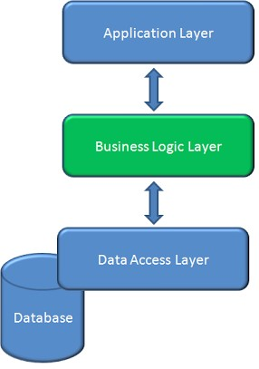
Рисунок 1.1 — Приклад класичної тришарової архітектури

Опишемо основні функції кожного зі трьох модулів. В основі всієї системи лежить шар доступу до даних, який надає зручний інтерфейс для доступу до джерел даних для вищих прикладних рівнів програми.
Наступним модулем є шар бізнес-логіки. Даний рівень містить набір алгоритмів та бізнес-функцій, які задають та описують предметну область, даний шар має бути найбільш гнучким, тому що саме до нього в майбутньому буде застосовуватися найбільше змін. Також використовує API рівня доступу до даних, щоб реалізовувати прикладні методи.
Найвище місце займає рівень представлення, який взаємодіє безпосередньо зі користувачем та надає вхідні дані для всієї системи.
Іншим підходом по створення високонавантажених систем є сервісорієнтована архітектура (Service Oriented Architecture, SOA). Вона представляє ідею, що програма має складатися з набору сервісів, які взаємодіють один з одним через стандартизовані протоколи та інтерфейси. В свою чергу до сервісів висуваються наступні вимоги [3]:
- стандартизовані інтерфейси;
- слабка зв’язність;
- абстракція;
- перевикористання;
- автономність;
- відсутність стану.
Сервіс можна уявляти як окремий функціональний модуль, який може знаходитися на іншому віддаленому комп’ютері, взаємодія між даними модулями відбувається через мережу. В найпростішому випадку існує три основних елементи: постачальник сервісу, споживач сервісу та реєстр сервісів. Схема взаємодії наведена на рис. 1.2
Взаємодія між даними елементами виглядає наступним чином:
постачальник сервісу реєструє свої сервіси, а споживач звертається до реєстру із запитом. Спілкування відбувається за певним уніфікованим протоколом передачі даних(SOAP, XML).

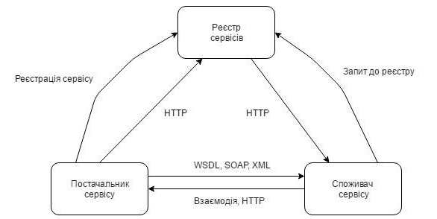
Рисунок 1.2 – Базова схема SOA

Інтерфейси – ключові компоненти SOA. Вони мають бути нейтральними до специфіки реалізації сервісу, які визначаються апаратною платформою, операційною системою чи мовою програмування [4].

Таблиця 1.1 – Основні переваги трирівневої архітектури та SOA
Трирівнева архітектура | SOA
Простота | Часткове розгортання
Узгодженість | Відмовостійкість
Міжмодульний рефакторинг | Відсутність стану
 | Гетерогенність

Розглянемо переваги кожної з вище описаних архітектурних стилів, які представлені в табл. 1.1
Для монолітної трирівневої архітектури:
- Простота. Даний архітектурний підхід є простішим в реалізації, управлінні та розгортанні.
- Узгодженність. Для монолітного додатку простіше слідкувати за узгодженністю коду, опрацьовувати програмні помилки.
- Міжмодульний рефакторинг. Єдиний кодовий репозиторій та цілісність структури полегшує роботу в ситуаціях, коли декілька модулів повинні взаємодіяти між собою або у випадку, коли необхідно перемістити деяку програмну логіку з одного модуля в інший. У сервісорієнтованому випадку, ми чітко обмежені границями модулів.
Таким чином, сервіс-орієнтована архітектура володіє необхідною гнучкістю, яку вимагають бізнес-процеси.
Перейдемо до основних переваг SOA:
- Часткове розгортання. Розгортання всієї системи складається з розгортання окремих сервісів-модулів, які є незалежними. У випадку монолітного додатку, при деякій зміні – нам необхідно перезбирати та знову розгортати всю систему.
- Відмовостійкість. При виходу зі строю окремих сервісів, вся система може залишатися дієздатною за рахунок резервних модулів.
- Відсутність стану. SOA гарантує відсутність спільних станів між модулями.
- Гетерогенність. Незалежність та стандартизованість інтерфейсів сервісів та протоколів передачі даних дозволяють створювати сервіси використовуючи різні мови програмування та різні фреймворки.
Ідеї SOA розвинув, так званий, мікросервісний підхід. В цілому, SOA представляє гарні рішення, але не існує чітких правил та настанов як саме правильно досягти успіху в сервіс-орієнтованій архітектурі.
Найбільш вузьке місце в SOA – це складнощі пов’язані з протоколами обміну даних(таких як SOAP), відсутність методик, які дозволяють оцінити та встановити ступінь деталізації сервісів, а також місця розділу системи на сервіси.

1.5 Мікросервісна архітектура та типи комунікації мікросервісів
Архітектурний стиль мікросервісів (MicroServices Architecture, MSA) – це підхід, при якому вся система являє собою набір невеликих сервісів, кожен з яких розгортається та працює в окремому процесі та взаємодіє з іншими використовуючи легкі механізми, як правило HTTP. Описані сервіси побудовані навколо бізнес потреб та реалізують свій окремий обмежений предметний контекст з визначеними границями. Всі сервіси можуть бути розроблені на різних мовах програмуванням, використовуючи будь-які фреймворки та засоби зберігання даних.
Мікросервісну архітектуру вважають підмножиною SOA, як зображено на рис. 1.3, тому що вона, аналогічно SOA, орієнтована на сервіси та розподілена, використовує унифіковані протоколи обміну даними. MSA слід розглядати як підхід до реалізації SOA.

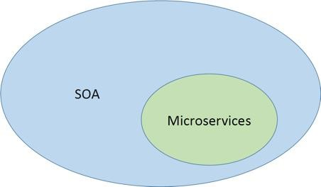
Рисунок 1.3 – Взаємовідношення MSA та SOA

Сам стиль не є технічною інновацією, він перейняв основні принципи проектування, які були використані в Unix.
Розглянемо ключові положення мікросервісної архітектури. Головним моментом є те, що кожен сервіс має бути невеликим та чітко сфокусованим на своїй задачі в межах певного контексту. Трактувати поняття «невеликий» можна різним чином.
Найпростішим та першим, що спадає на думку, — оцінювати складність кількість рядків коду, але даний підхід є неуніверсальним, оскільки різні мови програмування мають різну виразність. Також деякі сервіси можуть мати велику кодову базу, оскільки вони описують явища, які є складними за визначенням, тому і вимагають велику кількість рядків коду. Іншою оцінкою складності є те, що над одним сервісом працює одна команда розробників із 5-6 чоловік та кожен із них може зрозуміти весь сервіс, в іншому випадку сервіс слід розділити на менші складові.
Іншим поняттям, яке характеризує мікросервіси є «сфокусований», тобто сервіс вирішує одну обмежену бізнес-задачу і не більше того. Даний принцип є іншим формулюванням базового принципу єдиної відповідальності (Single Responsibility Principle), якого слід дотримуватися при створенні будь-якого програмного забезпечення [5].
Також кожен мікросервіс має бути слабо зв’язаним та сильно зчепленим. Слабке зв’язування передбачає використання інтерфейсів та інструментів впровадження залежностей (Dependency Injection, DI), які дозволяють вносити зміни в один модуль не змінюючи інший. «Сильно зчепленний» означає, що компонент має всі необхідні методи рішення поставленої задачі.
Ідеологія мікросервісів закликає використовувати розумні приймачі та прості канали передачі, замість складних протоколів, типу WS-* або BPEL, слід використовувати неперевантажені протоколи.
Важливим аспектом будь-якої інформаційної системи є організація та управління даними. При мікросервісному підході практикується децентралізоване управління даними, приклад якого представлено на рис. 1.4. Для стандартного монолітного додатку існує лише одна база даних, яка обслуговує безліч різних компонентів бізнес-логіки системи.
Для мікросервісної архітектури, коли кожен компонент бізнес-логіки являє собою мікросервіс, всі компоненти мають свої власні бази даних, які недоступні іншим мікросервісам. Дані елемента доступні для читання чи запису тільки через відповідний прикладний інтерфейс [6]. Також такий підхід дозволяє використовувати будь-яку кількість різних технологій збереження даних, тобто можливо в одному проекті використовувати реляційні бази даних, графові бази даних, нереляційні бази даних.
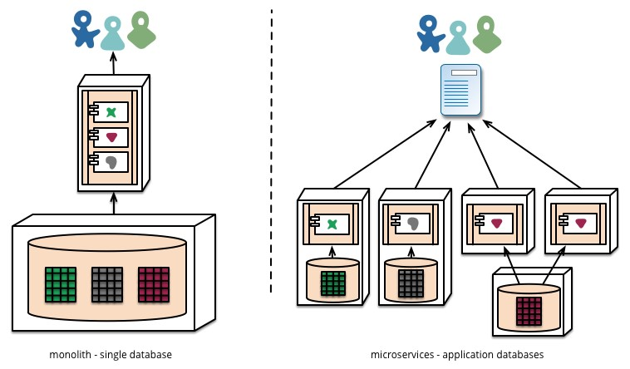
Рисунок 1.4 – Порівняння підходів до управління даними [6]

Даний підхід до управління даними має назву Polyglot Persistance.
Децентралізація відповідальності за дані серед мікросервісів впливає на те, як ці дані змінюються. Загальний підхід до зміни даних полягає у використанні транзакцій для забезпечення консистентності при зміні даних. Даний підхід характерний для монолітних систем, оскільки забезпечує наступні важливі фактори: узгодженність даних, атомарність та ізольованість, тривалість.
Для мікросервісної архітектури реалізація транзакцій є нетривіальним завданням і може вирішуватися дизайном основаним на подіях. В цьому випадку мікросервіс генерує подію на певну зміну стану, а інші мікросервіси, які підписані на цю подію, певним чином оновлюють власні дані, які можуть спричинити створення нової події. Для подієвого управління даними характерна eventual consistency – узгодженність в кінцевому рахунку, тобто ми знаємо, що протягом деякого короткого періоду часу дані можуть бути не узгодженні. Також доцільно використовувати події для реалізації бізнес-задач, які покривають декілька мікросервісів. Дизайн оснований на подіях має свої переваги та недоліки, він дозволяє реалізувати розподілені транзакції, які все ж таки є в кінцевому результаті узгодженими, але дана модель має вищу складність та система може мати справу з деякими суперечливими даними, окрім цього сервіси повинні виявляти та ігнорувати повторювані події. Іншим важливим питанням при організації управлінням даними за вище описаним дизайном є створення запитів, які витягують дані з декількох мікросервісів.
Існує два основних підходи до організації комунікації мікросервісів, які лежать в основі всіх шаблонів наведених вище: синхронний (REST, RPC) та асинхронний обмін повідомленнями.
Розглянемо синхронний підхід на прикладі REST. Передача репрезентативного стану являє собою архітектурний стиль.
У REST-стилю є безліч принципів і обмежень, але ми сконцентруємо увагу на тих з них, які дійсно допоможуть нам при зустрічі з інтеграційними складнощами при побудові мікросервісів та пошуку стилів інтерфейсів для наших сервісів, які виступають в якості альтернативи RPC. Найбільш важливим є поняття ресурсів. Під ресурсами можна розуміти те, про що знає сам сервіс, наприклад сутність «Користувач». У запиті сервер створює різні образи (або представлення) цього об'єкта. Клієнт, наприклад, може запросити JSON-репрезентацію об'єкта
«Користувач», навіть якщо він збережений абсолютно в іншому форматі.
Отримавши представлення цього об'єкта, він може робити запити на його зміну і сервер може їх виконувати або не виконувати.
Деякі з властивостей, що надаються протоколом HTTP в якості частини своєї специфікації, спрощують реалізацію REST по HTTP, тоді як при використанні інших протоколів доводиться справлятися з реалізацією подібних властивостей самостійно. У самому протоколі HTTP визначається ряд дуже корисних можливостей, які дуже добре працюють на реалізацію REST-стилю. Наприклад, в HTTP-специфікації методи, такі як GET, POST і PUT, мають цілком зрозумілий сенс, який визначає характер їх роботи з ресурсами. Фактично архітектурний стиль REST підказує нам, що ці методи будуть вести себе так само і по відношенню до всіх ресурсів, і виходить, що HTTP-специфікація вже визначила той набір методів, якими ми можемо скористатися. GET витягує ресурс ідемпотентним способом, а POST створює новий ресурс.
Перейдемо до асинхронного обміну даними на основі подій. Розглянемо два основні моменти: спосіб надання мікросервісами подій і спосіб визначення споживачами моменту настання тієї або іншої події. Традиційно такі брокери повідомлень, як RabbitMQ, намагаються охопити відразу обидві задачі.
Постачальники використовують API для публікації події брокеру. Брокер опрацьовує підписки, дозволяючи споживачам отримати інформацію при настанні тієї чи іншої події. Такі брокери можуть навіть обробляти стан споживачів, наприклад сприяючи відстеженню того, які повідомлення вони бачили раніше.
Будь-яка кількість постачальників може відправляти повідомлення в одну чергу, також будь-яку кількість підписників може отримувати повідомлення з однієї черги. Підписник - програма, яка приймає повідомлення. Зазвичай, підписник знаходиться в стані очікування повідомлень.
Ці системи, як правило, розробляються з можливостями масштабування. Можливо, доведеться поплатитися ускладненням процесу розгортання, оскільки для розробки і тестування сервісів може знадобитися запуск ще однієї системи. Для збереження працездатності цієї інфраструктури можуть також знадобитися додаткові машини і наявність певного досвіду. Але якщо вийде справитися з усіма труднощами, це може стати дуже ефективним способом реалізації слабо пов'язаних архітектур, керованих подіями.

1.6 Якісна постанова задачі
При використанні сервісорієнтованої архітектури (SOA), на відміну від монолітної системи, вся програма являє собою розподілену систему, яка обмінюється повідомленнями за певним протоколом. Вся система складається з набору незалежних сервісів, які фокусуються кожен на власній задачі. Використання SOA може надати певні переваги, але питання правильної та якісної організації сервіс-орієнтованої архітектури досить складне. Основні вузькі місця відносяться до протоколів обміну даними, таких як SOAP.
Обмежень на кількість існуючих сервісів немає, але кожен сервіс має працювати лише над одною бізнес-задачею. Для обміну інформацією мікросервіси використовують стандартизовані протоколи передачі даних (наприклад, HTTP), як правило кожен сервіс має своє API для спілкування з іншими мікросервісами. Всі сервіси можуть бути написані на абсолютно різних мовах програмування та використовуючи будь-які бібліотеки, також має місце децентралізоване збереження даних, тобто кожен сервіс має свою власну базу даних.
Можна виділити основні переваги використання мікросервісної архітектури:
- Низька зв’язність між основними компонентами системи та висока зчепленність коду в окремо взятому сервісі
- Відносно просте розгортання, кожен сервіс розгортається незалежно від інших, на відміну від монолітного додатку, де вся система запускаться в єдиному процесі та динамічно вносити зміни не є можливим.
- Просте масштабування системи. Ми можемо запускати будь-яку кількість сервісів на окремих серверах
- Відмовостійкість. При виведенні з ладу одного сервісу вся програма ще може вірно працювати
- Застосування різних мов програмування та технологій
- Для створення мікросервісів можна використовувати компактні групи розробників, які є відповідальними за власний сервіс.
До мінусів мікросервісної архітектури можна віднести:
- Відносна складність розробки, прямо пропорційно залежить від кількості обраних мов програмування та фреймворків.
- Витрачаються додаткові ресурси на пересилання повідомлень між сервісами та на їх серіалізацію та десеріалізацію
- Проблеми з версіонуванням
- Відносно складне інтеграційне тестування
Мікросервісну архітектуру доцільно використовувати, якщо всю систему планується розготати в хмарі, оскільки монолітний додаток не можна зручно масшабувати горизонтально.
Метою даної роботи є дослідження особливостей побудови додатків на базі мікросервісів, огляд існуючих платформ для створення мікросервісів, їх порівняння, видідення обмежень та розробка моделей для їх оцінювання. Для більш детального ознайомлення слід також розробити тестову програму для демонстрації роботи мікросервісної системи.
З урахуванням актуальності теми і загального стану проблеми необхідно вирішити наступні задачі:
- оглянути літературні джерела щодо використовування мікросервісної архітектури, розглянути деякі існуючі програмні рішення, виділити їх особливості, переваги та недоліки;
- сформувати постановку задачі дослідження;
- розробити приклад програмного забезпечення, виділити необходні інструменти для розробки мікросервісної архітектури;
- розробити бізнес-процеси та бізнес-правила;
- сформувати функціональні та нефункціональні вимоги для програмного рішення, що розробляється;
- спроектувати системну архітектуру для програмного рішення з урахуванням сформованих вимог;
- розробити та протестувати прототип системи;
- виділити обмеження викорстання мікросервісної архітектури та розробити до них відповідні моделі оцінювання.

2 ТЕОРЕТИЧНІ ОСНОВИ ОЦІНЮВАННЯ

2.1 Загальна постанова задачі
Задача багатокритеріального вибору формується наступним чином. Дається множина варіантів 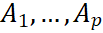, кожен з яких характеризується певними критеріями . Кожен критерій має шкалу 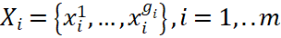, дискретні числові або вербальні градації в якій у більшості випадків є впорядкованими. Необхідно, на основі вподобань особи, яка приймає рішення, обрати один або декілька найкращих варіантів із множини представлених.
Основною складністю є те, що необхідно одночасно аналізувати як кількісні, так і якісні показники різного ступеня важливості, велика кількість яких сильно ускладнює порівняння та впорядкування веб-сайтів. Додатковою обставиною є те, що для оцінки якості веб-сайту не існує єдиної моделі оцінки якості.
У тому разі, коли проводиться оцінювання багатьох об’єктів з декількома десятками властивостей, виникає проблема, яка полягає у тому, що порівняння лише за одними значеннями атрибутів стає неможливим, а спроби зменшити кількість критеріїв оцінювання призводить до зниження якості остаточного результату через його віддалення від дійсності. Такі умови вимагають шукати метод, який забезпечив би вирішення задачі багатокритеріального вибору у просторі великої розмірності шляхом скорочення кількості вимірів, опираючись на правила предметної області та специфіку порівнюваних об’єктів. Скорочення кількості вимірів буде використано для агрегування декількох критеріїв до одного з отриманням шкали вимірювання с градацією, яка залежить від вподобань особи, що приймає рішення.

2.2 Методи оцінювання багатокритеріальних об’єктів
Вирішення подібної задачі можна побудувати на основі задачі пошуку екстремуму однієї або багатьох функції корисності(цінності) [11]. Для виконання задачі необхідно вивести узагальнений критерій із числа багатьох числових критеріїв шляхом їх згортання та знаходження зваженої суми. При великій кількості критеріїв такий метод є занадто трудомістким, тому що потребує від аналітика предметної області великих витрат часу на виведення приблизної функції корисності, а також коефіцієнтів важливості(ваги), які необхідно призначити кожній взятій до уваги властивості, що само по собі є задачею з неоднозначним рішенням. Також недоліком подібного методу є те, що використання агрегованих показників не дозволяє відтворити вхідні данні, з чого витікає неможливість легкого пояснення результатів порівняння [12].
Використання огрублених множин у класифікації багатокритеріальних об’єктів полягає у використанні наборів правил, що визначаються ОПР для віднесення альтернатив до певного класу з різним степенем точності. Метод є достатньо складним, тому що велике число правил класифікації ускладнює їх аналіз. Крім того, метод потребує попереднє налагодження на підготовлених масивах даних [13].
Для впорядкування об’єктів в цілому або за багатьма критеріями часто використовують методи, що засновані на парному порівнянні об’єктів.
Повне впорядкування об’єктів відбувається, якщо можливо порівняти усі пари варіантів та вподобання ОПР є транзитивними. Якщо деякі із пари неможливо порівняти, то буде отримано часткове впорядкування. В методах аналітичної ієрархії [13] варіанти впорядковуються за показником їх пріоритетності, який послідовно обчислюється шляхом попарного порівняння варіантів , критеріїв їх оцінки та учасників по відношенню до глобальної цілі задачі, що вирішується. Недоліком є чутливість до контексту вибору, що приводить до кардинальної зміни впорядкування після додання/виключення певного варіанту.
Існують наступні методи порівняння:
- пряме сортування об’єктів за заданими класами є найбільш популярними методом класифікації унаслідок простоти використання. Кожному об’єктові присвоюється певний клас в залежності від його оцінки за єдиним числовим критерієм;
- інтерактивна процедура класифікації передбачає опис вподобань ОПР через функцію корисності, що є зваженою сумою багатьох скалярних критеріїв [14].
Незалежно від способу отримання інформації від ОПР відомі методи прийняття рішень незадовільно працюють у великому просторі властивостей. Із цим пов’язані наступні проблеми:
- велика трудомісткість роботи ОПР з побудови функції корисності, знаходження ваг критеріїв, попарному порівнянні варіантів;
- складність інтерпретації результатів через неможливість відновлення вихідних даних на основі агрегованих критеріїв;
- необґрунтованість процедур переводу вербальних вимірів у числові оцінки.
Для подолання цих недоліків та спрощення процедури порівняння багатокритеріальних об’єктів за їх властивостями, необхідно обрати відповідний метод агрегації великого числа критеріїв у невелике число нових критеріїв із власними шкалами градації оцінок, які відображають вподобання ОПР.
Враховуючи слабку структурованість задачі, можна звернутися до методології вербального аналізу рішень. Згідно цієї методології, властивості варіантів описуються за допомогою якісних критеріїв, які мають словесні формулювання градацій на шкалах оцінок [15]. В такому випадку числові коефіцієнти важливості критеріїв та цінності варіантів не розраховуються та не використовуються, а вербальні оцінки ознак не перетворюються у числові показники. Таким чином, використовуючи тільки якісні виміри, на множині кортежів багатокритеріальних оцінок задаються відношення верховенства та еквівалентності варіантів рішення, за допомогою яких можна здійснити вибір кращого варіанту.

2.3 Опис методів, що використовуються

2.3.1 Метод ПАКС
Для рішення задачі багатокритеріального вибору був обраний метод ПАКС. Даний метод характеризується використанням методів вербального аналізу для зменшення розмірності простору критеріїв. Метод був обраний завдяки тому, що оцінювання за ієрархічною системою складених якісних критеріїв дозволить отримати змістовну та зрозумілу оцінку з найменшими витратами часу на побудову системи оцінювання для ОПР.
Процедура рішення методом ПАКС має у складі три етапи.
- Першим етапом є побудова ієрархічної системи агрегованих критеріїв методом ИСКРА із врахуванням переконань ОПР. Процес побудови полягає у створенні інтегральних показників, які характеризують обрані на основі понять предметної області властивості варіантів, які агрегують початкові характеристики. Процедура агрегування показників носить послідовний характер, тобто отримані групи критеріїв об'єднуються послідовно в нові групи наступного рівня ієрархії і так далі аж до єдиного інтегрального критерію найвищого рівня, якщо це необхідно.
На рис. 2.1 зображена діаграма діяльності рішення задачі багатокритеріального вибору з послідовним зниженням розмірності простору ознак.

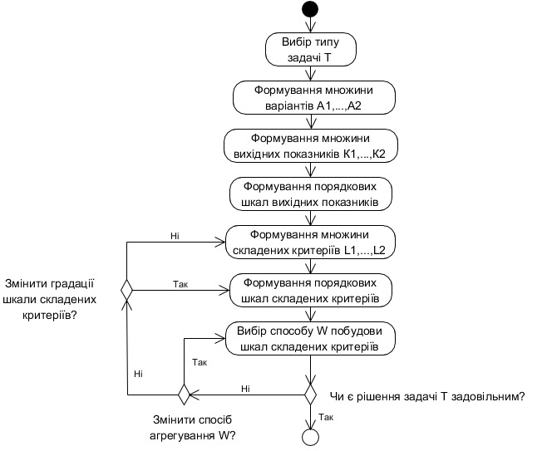
Рисунок 2.1 - Діаграма діяльності алгоритму побудови ієрархічної системи критеріїв

Опишемо кроки методу:
- вибрати тип завдання T. Можливі наступні завдання: T1 - вибрати кращий варіант; T2 - упорядкувати варіанти; T3 – розділити варіанти на впорядковані групи;
- сформувати безліч варіантів 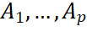, p≥2 рішення задачі T;
- сформувати безліч вихідних показників (ознак) 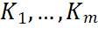, m≥2;
- сформувати порядкові шкали 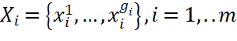 вихідних показників в залежності від типу завдання T;
- сформувати безліч складових критеріїв , ..., , n <m, тобто інтегральних показників, що визначають вбрання ЛПР властивість варіантів, які агрегує вихідні характеристики 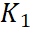, ..., 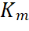;
- сформувати порядкові шкали 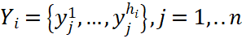 складових критеріїв. Кожна градація шкали складеного критерію є комбінацією градацій оцінок вихідних показників;
- вибрати спосіб W побудови шкал складових критеріїв (агрегування показників). Можливі такі способи: W1 - стратифікація кортежів; W2 - багатокритеріальна порядкова класифікація кортежів; W3 - ранжування кортежів;
- побудувати шкали складових критеріїв всіх ієрархічних рівнів, включаючи верхній рівень, використовуючи кілька різних методів агрегування показників і/або комбінації методів;
- вирішити задачу T (за багатьма критеріями вибрати кращий варіант, упорядкувати варіанти, побудувати порядкову класифікацію варіантів). Якщо отриманий задовільний результат рішення, то алгоритм завершує роботу, інакше перехід до кроку 10;
- якщо результат, отриманий на кроці 9, не задовольняє ОПР, то пропонується або змінити спосіб побудови шкали складеного критерію W (перехід до кроку 7), або змінити градації шкали складеного критерію (перехід до кроку 6), або сформувати новий безліч складових критеріїв Y (перехід до кроку 5) [16].
У рамках задачі порядкової класифікації виконується послідовна побудова шкали кожного складеного критерію, що полягає у використанні комбінації градацій оцінок вихідних показників у якості об’єктів що класифікуються. Класами виступають градації оцінок складеного критерію, унаслідок чого кожна комбінація градацій вихідних оцінок буде відповідати деякій градації оцінок на шкалі складеного критерію. У загальному випадку для побудови шкал складових критеріїв можна використовувати практично будь-який метод ранжирування або класифікації багатокритеріальних альтернатив, що дозволяє представити кожну градацію шкали складеного критерію у вигляді комбінації градацій оцінок базових показників.
Такий підхід дозволяє при вирішенні конкретної практичної задачі вибрати як найкращий набір складових критеріїв, так і метод або сукупність методів їх побудови.
На третьому етапі виконується кінцеве рішення задачі вибору в отриманому просторі комплексних критеріїв меншої розмірності за допомогою методу АРАМИС (Агрегирование и Ранжирование Альтернатив около Многопризнаковых Идеальных Ситуаций) [17], який дозволяє ранжувати об'єкти, описані багатьма періодичними кількісними і / або якісними атрибутами , без побудови індивідуальних рангувань об'єктів. Багатокритеріальні об'єкти розглядаються як точки метричного простору мультимножин з деякою метрикою, які порівнюються і упорядковуються за показником відносної близькості до найкращого (ідеального) об'єкту або найгіршого (антиідеального) в цьому просторі. Найкращий і найгірший об'єкти (які можуть бути і гіпотетичними) мають відповідно найвищі і найнижчі оцінки за всіма критеріям. Всі об'єкти упорядковуються по близькості до найкращого об'єкту , по віддаленості від найгіршого об'єкта A- або за значенням показника відносної близькості до найкращого об'єкту
, (2.1)
де d(, ) - відстань до найкращого об'єкта ;
d (, ) відстань до найгіршого об'єкта .
Розглянемо особливості застосування технології ПАКС. Агрегування ознак базується на вподобаннях ОПР. Спочатку за участю ОПР формується набір вихідних характеристик розглянутих варіантів. В залежності від специфіки завдання ці характеристики можуть бути або задані заздалегідь, або сформовані в процесі аналізу проблеми з допомогою аналітика-консультанта або експерта. Для кожного вихідного показника будується шкала, яка може мати числові (крапкові, інтервальні) або вербальні градації оцінок. Шкали вихідних показників можуть збігатися з зазвичай використовуваними на практиці, або конструювати спеціально. Для задач вибору найкращого варіанту і ранжирування варіантів доцільно розглядати тільки ті градації оцінок результативних показників, які зустрічаються в описі наявних варіантів . Таким способом можна попередньо скоротити розмірність вихідного простору ознак. Якщо спочатку не заданий набір реальних альтернатив, необхідно розглядати множину всіх можливих кортежів оцінок в просторі ознак, утворену декартовим добутком градацій оцінок на шкалах критеріїв.
Далі, ґрунтуючись на досвіді і інтуїції ОПР, будується ієрархічна система критеріїв. ОПР на свій розсуд визначає число, склад і зміст критеріїв кожного рівня ієрархії. В якості критерію можна вибрати один з вихідних показників або декілька вихідних характеристик, об'єднаних в складений критерій. ОПР встановлює, які вихідні показники будуть вважатися самостійними критеріями, а які будуть віднесені до того чи іншого складеного критерію. Процедура агрегування показників носить послідовний характер, тобто отримані групи критеріїв об'єднуються послідовно в нові групи наступного рівня ієрархії і так далі аж до єдиного інтегрального критерію найвищого рівня, якщо це необхідно.
ОПР визначає також смисловий зміст критеріїв та градацій шкал оцінок. Критерії повинні мати такі шкали оцінок, які, з одного боку, будуть відображати агреговані властивості об'єктів, а з іншого боку, будуть зрозумілі ОПР при остаточному впорядкування та класифікації об'єктів. Рекомендується будувати шкали критеріїв з невеликим (3-5) числом вербальних градацій.
Щоб зменшити вплив особливостей різних методів, за допомогою яких конструюються шкали складових критеріїв, пропонується на різних етапах технології ПАКС застосовувати кілька різних методів і / або їх поєднання.
Використання багатьох різних способів побудови шкал складових критеріїв і інтегрального показника перетворює вихідну задачу вибору в задачу колективного вибору, в якій варіанти представляються декількома об'єктами, заданими багатьма нечисловими ознаками. Тому слід її вирішувати за допомогою методів групового вербального аналізу рішень [18].

2.3.2 Агрегування якісних ознак у просторі зниженої розмірності
Формально задача зниження розмірності простору ознак має наступний
вигляд:
× ... × 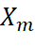 → × ... × , n <m, (2.2)
де X1, ..., Xm -вихідний набір ознак;
Y1, ..., Yn - новий набір ознак;
M - розмірність вихідного простору ознак;
n -розмірність нового простору ознак.
Кожен з ознак має свою власну шкалу , 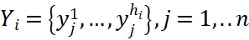 з упорядкованою градацією якісних (символьних, вироблених) оцінок.
Будемо розглядати задачу зниження розмірності простору ознак як задачу багатокритеріальної класифікації, в якій різні комбінації вихідних ознак (кортежі оцінок) послідовно агрегуються в менші набори нових ознак, що мають для ОПР цілком певний сенс. Підсумком є ​​ієрархічна система критеріїв, верхній рівень якої визначається змістом практичної проблеми. Процедура агрегування показників має багаторівневої ієрархічної структурою зі «слабкими» зв'язками, в якій елемент нижчого рівня (оцінки по вихідних показників) підпорядкований двом і більше вершин вищого рівня (оцінками по складовим критеріям). Переходячи крок за кроком на більш високий рівень ієрархії, ОПР може сконструювати прийнятні для нього складові критерії аж до одного єдиного. Уявімо процес побудови шкал складових критеріїв у вигляді однотипних блоків. Блоки змістовно виділяються ОПР в залежності від специфіки розв'язуваної задачі. Кожен блок класифікації -го рівня ієрархії складається з деякого набору ознак і одного складеного критерію. Як об'єкти класифікації виступають всі градації оцінок на шкалах ознак. Класами рішень -го рівня служать градації оцінок на шкалі складеного критерію. У блоці класифікації 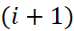-го рівня ієрархії складові критерії -го рівня вважаються ознаками, безліч градацій оцінок яких є нові об'єкти класифікації в скороченому просторі ознак, а класами рішень будуть тепер градації оцінок на шкалі складеного критерію -го рівня. Процедура повторюється до тих пір, поки не залишиться єдиний складовою критерій верхнього рівня, який є шуканим інтегральним показником, шкала оцінок якого утворює впорядковані класи рішень 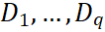. Тим самим встановлюється відповідність між класами рішень і сукупністю вихідних показників - безліччю × ... × всіх можливих комбінацій градацій оцінок на шкалах критеріїв і знаходяться межі класів, що дозволяє легко побудувати класифікацію реальних варіантів (альтернатив) , оцінених за багатьма критеріями .
Кожен блок -го рівня ієрархії являє собою зв'язний двочастковий граф 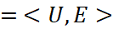, де U - вершини графа, E – дуги. Схематичне зображення елементу ієрархії зображено на рисунку 2.2.

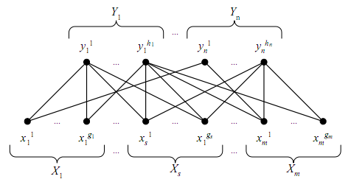
Рисунок 2.2 - Схематичне зображення елементу ієрархії

Множиною вершин U = X ∪ Y є безлічі значень вихідних ознак = ∪ ... ∪ і градацій шкал складових критеріїв = ∪ ... ∪ . Дуги E графічно висловлюють набори вирішальних правил, на підставі яких шикуються кортежі оцінок, які формують градації шкал складових критеріїв (фактично - це одна з форм смислової інтерпретації переваг ОПР).
Між вершинами, що належать до різних множин, є кратні дуги, тобто граф є мультиграфом. Кратність дуг графа Gi дає можливість уявити градацію ( 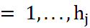, 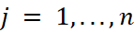) шкали складеного критерію як множину з повторюваними елементами або мультимножину [19]:
,(2.3)
де 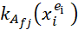 – кількість разів входження значення вихідної ознаки ( = в кортежі, які формують градацію шкали складеного критерію ;
– кратність оцінки .
Використання понять мультиграфу і мультимножини дозволяє побудувати єдину схему формалізації поняття складеного критерію і по-новому вирішувати як відомі завдання, в яких є певні складності, наприклад, завдання розпізнавання ієрархічних структур, так і нові види завдань.
Для формування шкал оцінок по складовим критеріям ОПР може скористатися кількома способами з арсеналу засобів вербального аналізу рішень.
Найбільш простим і легко сприймаються як ОПР способом конструювання порядкової шкали складеного критерію є метод стратифікації кортежів, в якому використовуються однотипні (наприклад, з однаковим числом градацій) набори порядкових вербальних шкал вихідних показників. Аналогічно методам векторної стратифікації [20] метод стратифікації кортежів заснований на перетині багатовимірного дискретного простору ознак паралельними гіперплощинами. Кожен шар (страта) складається з однотипних комбінацій градацій оцінок на шкалах критеріїв , а число таких перетинів визначається ОПР із змістовних міркувань. Максимально можливе число шарів можна розрахувати за формулою 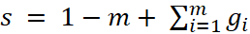. Кожен шар утворюється як комбінація кортежів градацій оцінок, сума номерів яких фіксована. Число класів r≤s. У більш складних процедурах побудови шкал критеріїв використовуються методи вербального аналізу рішень ЗАПРОС або ОРКЛАСС [21], які оперують на безлічі всіх можливих кортежів оцінок в просторі ознак, утвореному декартовим добутком градацій оцінок на шкалах критеріїв × ... × . У цих випадках число можливих комбінацій оцінок (альтернатив) одно t = Π = miig1.

2.3.3 Приклад агрегування критеріїв
Розглянемо невеликий ілюстративний приклад. Нехай ОПР необхідно побудувати шкалу складеного критерію D з градацій оцінок базових показників A, B і C. Припустимо, що всі критерії A, B, C і D мають шкали з трьома вербальними градаціями порядкових оцінок A = {, , }, В {, , }, C = {, , } і D = {, , }, де - відмінно, - середньо, - погано.
Застосовуючи для побудови порядкової шкали складеного критерію метод стратифікації кортежів, ОПР може, наприклад, об'єднати градації оцінок вихідних критеріїв в узагальнені градації складеного критерію за таким принципом: все кращі оцінки за базовими показниками утворюють одну кращу оцінку по складеному критерію, все середні оцінки - одну середню оцінку, все гірші оцінки - одну гіршу оцінку.

3 ЕТАПИ РОЗРОБКИ ДОДАТКУ З ВИКОРИСТАННЯМ МІКРОСЕРВІСНОЇ АРХІТЕКТУРИ

3.1 Розбиття моноліту на частини
Майже всі успішні приклади використання мікросервісної архітектури, розпочиналися з моноліту, який з плином часу розростався. І доволі частими є випадки, коли проект розпочинався з мікросервісів і не досягав своєї мети.
Тому можна зробити висновок, що краще розпочинати новий проект з моноліту, навіть якщо ви знаєте, що ваш проект буде достатньо великим для використання мікросервісів. MSA є корисною та ефективною архітектурою, але всі її переваги доцільні лише для великих та складних систем. Для простих систем набагато краще підходить суцільна монолітна архітектура.
Перша причина дотримуватися принципу «спочатку - моноліт» — класичний принцип «Вам це не знадобиться». Коли ви починаєте розробляти новий додаток, необхідно впевнитись, що він буде корисним для користувачів. Кращий спосіб перевірити, чи буде додаток користуватися попитом — це створення його спрощеної версії. Спочатку на першому місці стоїть швидкість розробки (а значить, і швидкість отримання зворотного зв'язку від потенційних користувачів), а розробка мікросервісів займає набагато більше часу.
Наступна проблема полягає в тому, що мікросервіси працюють добре, якщо ви досягли чітких, стабільних меж між окремими сервісами — для цього потрібно отримати правильний набір обмежених контекстів. Будь-який рефакторинг функціональності між сервісами складніший аналогічного в моноліті.
Побудувавши монолітний додаток, ви зможете визначити вірні межі, перш ніж використовувати мікросервіси. Це також дасть вам час підготувати все необхідне для створення сервісів з більш чіткими обмеженими контекстами.
Існують різні шляхи реалізації стратегії «спочатку - моноліт».
- Логічний шлях – це проектувати моноліт з усією обережністю, звертаючи увагу на модульність в програмному забезпеченні, межі API та спосіб зберігання даних. Якщо зробити це добре, то перехід до мікросервісів буде відносно простим.
- Більш загальний підхід – почати з моноліту і поступово відокремлювати від нього мікросервіси. У цьому випадку значна частина початкового моноліту може залишитися в якості центральної в мікросервісній архітектурі, але основна частина нової розробки буде відбуватися в сервісах, залишаючи моноліт без великих змін.
- Також поширений підхід з повною заміною моноліту. Даний підхід не є дуже ефективним, але він має право на існування.
- Ще один варіант розбиття моноліту – почати з декількох сервісів, які більші за тих, що очікуються в кінці. Використовуйте ці великі сервіси, щоб навчитися працювати в мультисервісному середовищі [7].
Хоча багато переваг надає підхід «спочатку - моноліт», далеко не всі розділяють такий метод. Контраргумент полягає в тому, що починаючи з мікросервісів, ви звикаєте до ритму розробки в такому оточенні.
Потрібно дуже багато зусиль, щоб побудувати монолітний додаток в модульному вигляді, достатньому для простого розбиття на мікросервіси. Починаючи з мікросервісів, ви працюєте в невеликих командах, розділених межами сервісів, це дозволить вам прискорити розробку за рахунок додаткових кадрових ресурсів, як тільки це буде потрібно. Такий підхід особливо добре працює в разі заміни системи, коли у вас є більше шансів отримати досить стабільні кордони на ранньому етапі.

3.2 Розгортання та масштабування мікросервісів
Монолітні системи розгортаються досить просто, у мікросервісному випадку все не так тривіально. Перш за все розглянемо питання безперервної інтеграції і безперервної доставки.

3.2.1 Основні підходи до розгортання мікросервісів
При використанні CI основною метою є підтримка загального синхронізованого стану, яка досягається шляхом перевірки того, що щойно введений в експлуатацію код інтегрується з існуючим кодом належним чином.
Для досягнення цієї мети CI-сервер визначає переданий код і здійснює ряд перевірок, переконуючись в тому, що код скомпільований та тести з ним проходять без збоїв. В якості частини даного процесу часто створюється артефакт (або артефакти), які використовуються для подальшої перевірки, наприклад розгортання працюючого сервісу з метою запуску для нього ряду тестів. Бажано створювати ці артефакти тільки один раз і використовувати їх для всіх розгортань тієї чи іншої версії коду.
Щоб допустити повторне використання цих артефактів, ми розміщуємо їх в особливе сховище, яке надається СІ-інструментарієм, або знаходиться в окремій системі. Розмірковуючи про мікросервіси та безперервну інтеграцію, треба думати про те як засіб СІ створює відображення на окремо взяті мікросервіси. В найпростішому випадку, все розміщується в одному великому сховищі, де знаходиться весь код (рис. 3.1). Будь-яка перевірка цього вихідного коду запустить збірку, де ми запустимо всі етапи верифікації, пов'язані з мікросервісами, і створимо кілька артефактів, які мають зворотний зв'язок з тією ж самою збіркою.
Така модель може працювати досить успішно за умови, що ви дотримуєтесь задуму жорстко регламентованих випусків, де вас не турбує одночасне розгортання відразу декількох сервісів.

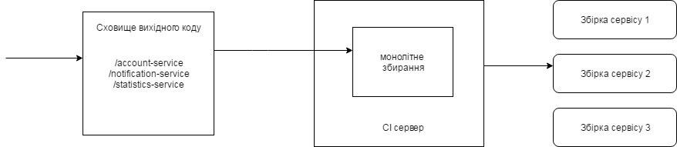РРисунок 3.1 – Збирання за спільним сховищем коду
Взагалі, це шаблон, якого слід уникати, але на ранній стадії проекту, особливо якщо над проектом працює одна команда, його короткочасне використання має певний сенс.
У даної моделі є безліч недоліків. При внесенні навіть невеликих змін в будь-який сервіс, будуть зібрані та перевірені всі інші сервіси. На це може піти багато часу, оскільки необхідно буде чекати проходження тестів там, де це не є потрібним. Різновидом вище наведеного підходу є наявність єдиного дерева для всього вихідного коду і декількох СІ-збірок, які відображаються на частини цього дерева. Приклад даного збирання проекту наведено на рисунку 3.2
Даний підхід є кращим ніж попередній, але все однак він передбачає перевірку всього вихідного коду, хоча збирання буде здійснюватися для кожного сервісу окремо.

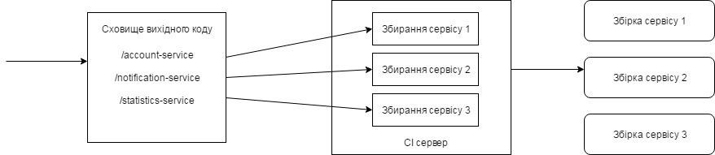
Рисунок 3.2 – Збирання на базі деревоподібної структури

Найбільш практичним є підхід зображений на рис. 3.3, коли у кожного мікросервісу існує своє окреме сховище для вихідного коду, яке відображається на його власну СІ-збірку. При внесенні змін запускається та тестується тільки необхідна збірка.
Але при цьому виникає додаткова складність при внесенні змін, які зачіпають відразу декілька сховищ.
Концепція конвеєрного збирання надає відмінний спосіб відстеження ходу обробки програми у міру прояснення ситуації на кожній стадії, допомагаючи з'ясувати якість програми. Ми здійснюємо збірку нашого артефакту, і цей артефакт використовується на всьому протязі конвеєра.

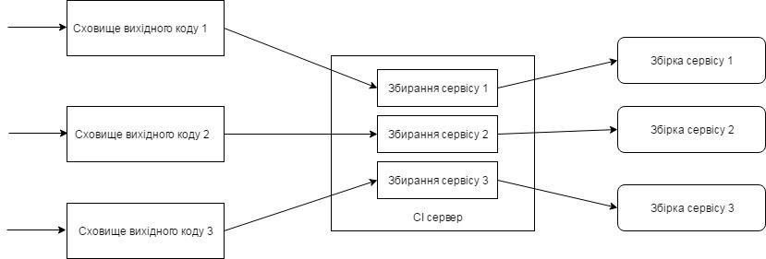
Рисунок 3.3 – Збирання при наявності репозиторію для кожного сервісу

3.2.2. Масштабування мікросервісів
Володіти системою здатною автоматично масштабуватись та відповідно реагувати на збільшення навантаження або відмову деяких вузлів є пріоритетною вимогою, але для деяких випадків це виявиться не актуальним і ресурсозатратним.
Коли розглядаються питання про необхідність і способи масштабування системи, що дозволяє краще впоратися з навантаженням або збоями, висуваються наступні вимоги:
- час відгуку / затримки;
- доступність;
- збереження даних.
Важливою частиною створення відмовостійкої системи, особливо коли функціональні можливості розподіляються серед декількох мікросервісів, які можуть перебувати як в робочому, так і в неробочому стані, є забезпечення її спроможності безпечно знижувати рівень функціональності. При роботі з єдиним монолітним додатком нам не доводиться приймати безліч рішень. Працездатність системи залежить від роботи двійкового коду. Але при використанні архітектури мікросервісів потрібно розглядати набагато складніші ситуації. Чим більше один сервіс залежить від залучення інших сервісів, тим більше успішна робота одного сервісу впливає на виконання завдань іншими сервісами. Використання технологій інтеграції, що дозволяють переводити нижчий сервер в режим автономної роботи, може знизити ймовірність впливу простоїв, як планових, так і позапланових збоїв на вищі сервіси.
При проведенні ідемпотентних операцій результат після першого застосування не змінюється, навіть якщо операція послідовно виконується ще кілька разів. Якщо операції є ідемпотентними, ми можемо повторювати виклик кілька разів без негативного впливу. Це нам дуже знадобиться, якщо необхідно повторно відтворити повідомлення, коли немає впевненості, що вони оброблені. Це є досить поширеним способом відновлення після помилок. В основному масштабування систем виконується з двох причин.
По-перше, для того, щоб легше було впоратися зі збоями: якщо ми переживаємо за відмову будь-якого компонента, то допомогти зможе наявність такого ж додаткового компонента.
По-друге, для підвищення продуктивності, що дозволяє або впоратися з більш високим навантаженням, або знизити час відгуку, або досягти обох результатів.
Розглянемо ряд найбільш поширених технологій масштабування, якими можна буде скористатися, і подумаємо про їх застосування до архітектури мікросервісів.
- Нарощування потужностей
Від нарощування потужностей деякі операції можуть тільки виграти. Більш об'ємний корпус з більш швидким центральним процесором і більш ефективної підсистемою введення-виведення часто здатні зменшити затримки і підвищити пропускну здатність, дозволяючи виконувати більший обсяг робіт за менший час.
Але такий різновид масштабування, яку часто називають вертикальним масштабуванням, може бути занадто витратним: іноді один великий сервер може коштувати набагато більше, ніж два невеликих сервера нижчої потужності.
- Розподіл робочих навантажень
Наявність єдиного мікросервіса на кожному хості, безумовно, краще моделі, яка передбачає наявність на хості відразу декількох мікросервісів. Але спочатку з метою зниження вартості обладнання або спрощення управління хостом багато хто приймає рішення про співіснування кількох мікросервісів на одній фізичній машині. Оскільки мікросервіси запускаються в незалежних процесах, які обмінюються даними по мережі, завдання подальшого їх переміщення на власні хости з метою підвищення пропускної спроможності і масштабування не представляє особливої складності.
- Балансування навантаження
Коли сервісу потрібна відмовостійкість, вам знадобляться способи обходу критичних місць збоїв. Для мікросервісу, який надає синхронну кінцеву точку по HTTP, найбільш простим способом вирішення цього завдання (рис. 3.4) буде використання декількох хостів із запущеними на них екземплярами мікросервісу, що знаходяться за балансувальником навантаження. Споживачі мікросервісу не знають, чи пов'язані вони з одним його екземпляром або з сотнею таких екземплярів.

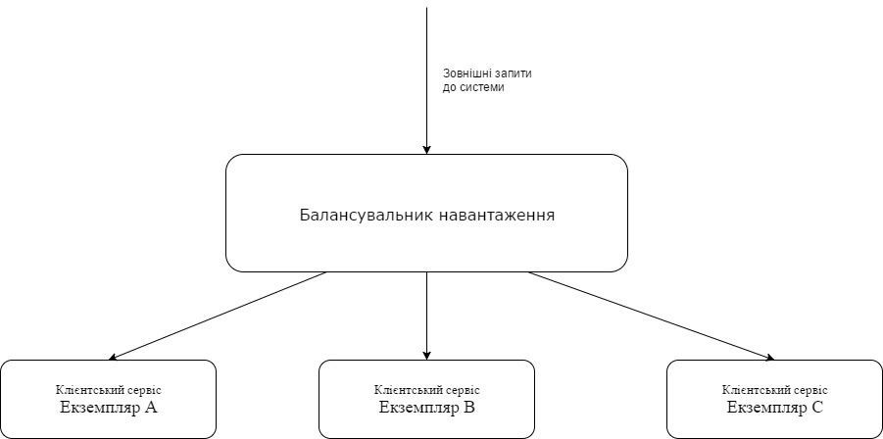
Рисунок 3.4 – Схема розподілу навантаження
- Системи на основі виконавців
Застосування балансувальника не є єдиним способом поділу навантаження серед кількох екземплярів сервісу та зменшення їх крихкості. Залежно від характеру операцій настільки ж ефективною може бути і система на основі виконавців. Дана модель також добре працює при пікових навантаженнях, де в міру зростання потреб можуть запускатися додаткові екземпляри для відповідності вхідного навантаження. Поки сама черга робіт буде зберігати стійкість, ця модель може використовувати масштабування для підвищення як пропускної здатності робіт, так і відмовостійкості, оскільки стає простіше впоратися з впливом відмовив (або відсутнього) виконавця. Робота займе більше часу, але нічого при цьому не втратиться [8].
Також важливим питанням є масштабування баз даних. Масштабування мікросервісів без збереження стану проводиться досить просто. А що робити, якщо ми зберігаємо дані в базі даних? Різні типи баз даних вимагають різних форм масштабування, і розуміння того, яка з цих форм пасуватиме найкращим чином саме для вашого випадку.
Багато сервісів в основному займаються зчитуванням даних. Масштабування для читання дається значно легше масштабування для запису.
Тут велику роль може зіграти кешування даних.
В системі керування базами даних (RDBMS), подібної MySQL або Postgres, дані можна буде скопіювати з основного вузла в одну або кілька реплік. Сервіс може направляти всі запити на запис до єдиного основного вузла, але при цьому розподіляти запити на читання між декількома репліками, призначеними для зчитування даних (рис. 3.5).
Створення резервних копій з основної бази даних до реплік відбувається через деякий час після запису. Це означає, що при такій технології зчитування до завершення реплікації дані можуть бути застарілими. Через деякий час для операцій читання стануть доступні вже актуальні дані.

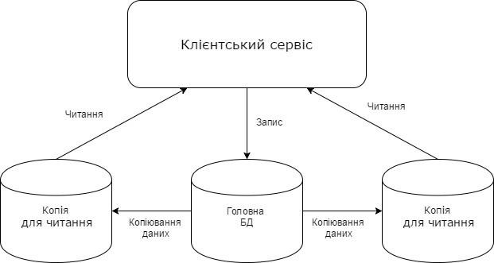
Рисунок 3.5 – Приклад організації взаємодії з БД

3.3 Нефункціональні вимоги
Нефункціональні вимоги відображають умови роботи програмного забезпечення у середовищі, в якому була розміщена ПС. Ці вимоги характеризують принципи взаємодії із середовищами або іншими системами, а також визначають показники часу роботи, захисту даних і досягнення якості [10].
На рис. 3.6 розглянуто основні атрибути якості у рамках нефункціональних вимог до програмного компоненту, що розробляється з використання мікросервісної архітектури.

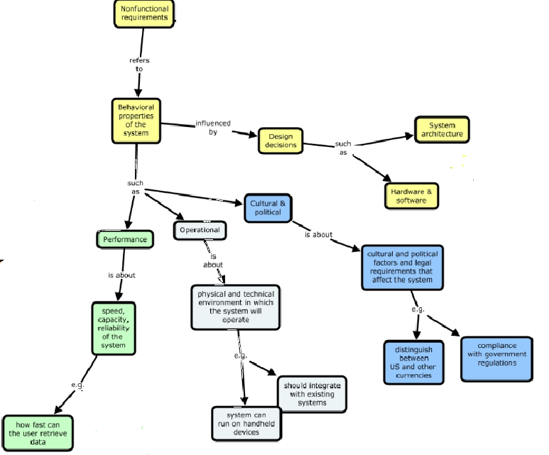
Рисунок 3.6 – Нефункціональні вимоги

3.4 Інструменти для побудови MSA
Для успішної реалізації взаємодії мікросервісів та всієї внутрішньої роботи необхідно використовувати додаткові інструменти, які будуть описані нижче.

3.4.1 Єдина точка входу (API Gateway)
Мікросервісна система може складатися з десятків або, можливо, навіть сотень сервісів, тому клієнту досить тяжко взаємодіяти з всіма мікросервісами індивідуально. Більше того, навіть неможливо знайти всі мікросервіси без додаткових інструментів. У такій ситуації було прийнято використовувати шаблон API Gateway. Даний патерн виступає в якості єдиної точки входу для набору пов’язаних мікросервісів або навіть всієї системи.
Приклад єдиного шлюзу для входу наведено на рисунку 3.6. Цей шлюз визначає та перенаправляє кожен клієнтський запит на відповідний сервіс. Як вхідна точка до системи, API Gateway також відповідає за підтримку безпеки, перевірки OAuth-токенів та перевірки прав доступу клієнтів до конкретних сервісів.
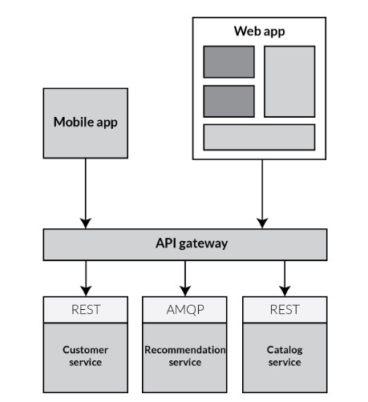
Рисунок 3.7 – Взаємодія зовнішніх клієнтів з мікросервісами [8]

Розглянемо дві схеми для більшого розуміння необхідності API Gateway у розробці мікросервісної архітектури. На рисунку 3.7 зображена архітектура додатку без використання API Gateway, а на рисунку 3.8 – з використанням API Gateway.
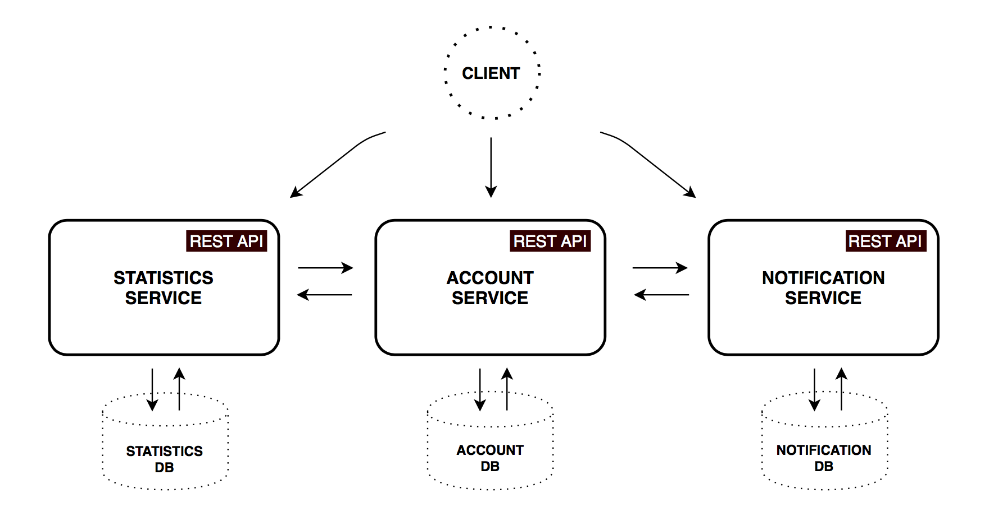
Рисунок 3.8 – Архітектура без API Gateway

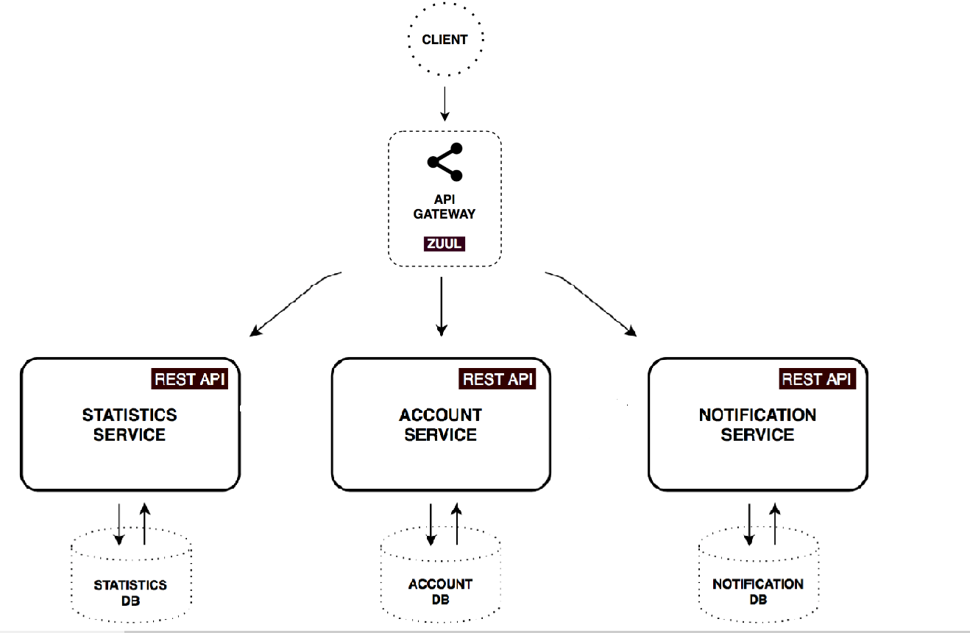
Рисунок 3.9 – Архітектура з API Gateway

Переваги використання спільної точки входу [9]:
- Єдиний адрес набагато зручніший сотні індивідуальних адресів API;
- Зручно реалізовувати обмеження на кількість запитів в єдиному місці;
- Вся система стає гнучкішою – можна змінювати внутрішню структуру;
- Можна кешувати відповіді
- Можна поєднувати відповіді від різних сервісів.
Єдиний шлюз є деяким аналогом стандартного ООП-шаблону фасад, який надає єдиний зручний інтерфейс для роботи зі складною системою.
Даний шаблон має деякі недоліки. З’являється ще одна додатковий сервіс, який має бути створений та розгорнутий. Існує також ризик того, що єдина точка входу стане вузьким місцем для подальшого розвитку. Розробники повинні постійно оновлювати шлюз, щоб додавати кінцеві точки кожного мікросервісу.
Важливо щоб процес оновлення був якомога більш поверхневим. В іншому випадку, розробники будуть змушені чекати, щоб оновити його. Незважаючи на ці недоліки, для більшості реальних додатків використання спільного входу має досить великий сенс.

3.4.2 Виявлення сервісів (Service Discovery)
У мікросервісному середовищі, екземпляри регулярно додаються або видаляються при масштабуванні. Оскільки сервери та порти часто призначаються автоматично, клієнти, а також інші мікросервіси повинні бути в змозі знайти та ідентифікувати їх, щоб взаємодіяти. Це завдання вирішується за допомоги концепції виявлення сервісів, в якому ключовим є компонент, який називають реєстром сервісів, що відстежує всі доступні мікросервіси в системі. Кожен сервіс реєструється при запуску, використовуючи клієнт на самому сервісі, який здійснює зв’язок з реєстром, або через сторонній додаток, який контролює екземпляри сервісів в середовищі та зберігає свій статус в реєстрі. Розглянемо детальніше кожен з двох варіантів відкриття сервісів.
1. Виявлення на стороні клієнта.
При використанні даного підходу, клієнт відповідає за визначення місць екземплярів сервісів в мережі та балансування запитів через них. Клієнт запитує реєстр, який є базою даних доступних екземплярів сервісів. Потім клієнт використовує певний алгоритм балансування, щоб обрати один з наявних сервісів та зробити запит до нього. Даний підхід зображено на рис. 3.9
Розташування в мережі екземпляру сервісу реєструється при його запуску в реєстрі сервісів, а також видаляється з цього реєстру при завершенні роботи відповідного сервісу. Також відбувається періодичне оновлення реєстру сервісів. Патерн виявлення на стороні клієнта має свої переваги та недоліки. Ця модель відносно проста і, за винятком реєстру сервісів, не вимагає інших додаткових частин. Крім того, оскільки клієнт знає про доступні екземпляри сервісів, він може зробити інтелектуальні, специфічні для даного додатка, рішення балансування навантаження, такі як використання послідовного хешування.
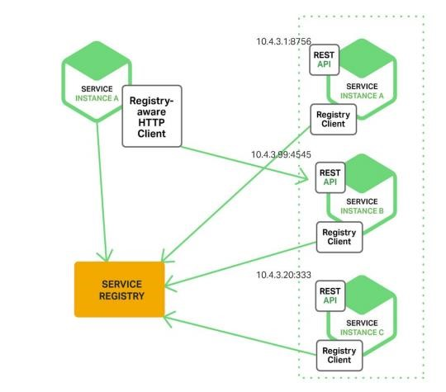
Рисунок 3.10 – Виявлення на стороні клієнта [9]

Одним із суттєвих недоліків цієї моделі є те, що клієнт пов'язаний з реєстром сервісів. Необхідно реалізувати логіку виявлення сервісів на стороні клієнта для кожної мови програмування і фреймворків, які використовуються в сервісах.
2. Виявлення на стороні сервера
Клієнт робить запити до сервісу через балансувальник навантаження. Балансувальник навантаження посилає запит до реєстру сервісів та перенаправляє кожен запит до доступного сервісу. Як і в разі виявлення на клієнтській стороні, екземпляри служб реєструються і видаляються у сервісі реєтру сервісів (рис 3.10). Патерн виявлення на стороні сервера має власні переваги та недоліки. Важливим плюсом є те, що виявлення абстрагується від клієнта. Клієнти нічого не знають додатково, а просто звертаються до балансувальника навантаження.

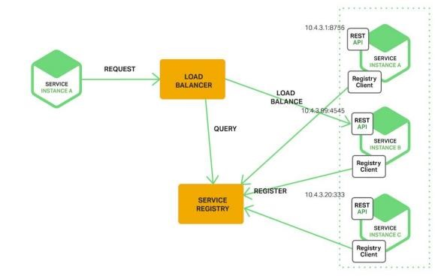
Рисунок 3.11 – Виявлення на стороні сервера [9]

Це усуває необхідність виконання логіки виявлення для кожної мови програмування та використовуваних фреймворків, які використовуються сервісними клієнтами. Крім того, деякі середовища розгортання пропонують дану функціональність безкоштовно [10].
До недоліків даного шаблону можна віднести те, що необхідно мати та підтримувати що один додатковий компонент системи – балансувальник навантаження.
Реєстр сервісів є ключовою частиною виявлення сервісу. Він являє собою БД, що містить мережеві розташування екземплярів сервісу. Реєстр сервісів повинен бути постійно доступним і актуальним. Клієнти можуть кешувати мережеві розташування, отримані з реєстру сервісів. Отже, реєстр сервісів складається з кластера серверів, які використовують протокол реплікації для забезпечення узгодженості.

3.4.3 Автоматичний вимикач (Circuit Breaker)
Мікросервіси часто співпрацюють при опрацюванні запитів. Коли один сервіс викликає синхронно інший, завжди є можливість того, що сервіс буде недоступним або матиме великий час відгуку. Це може привести до виснаження ресурсів, які можуть зробити викликаючий сервіс не здатним опрацьовувати інші запити. Відмова одного сервісу може каскадним чином зупинити роботу всієї системи.
Для забезпечення надійності роботи системи використовують шаблон автоматичний вимикач, основна ідея якого відображена на рисунку 3.10. Необхідно обернути виклик об’єктом автоматичного вимикача, який буде стежити за виключними ситуаціями в системі. Як тільки несправність досягає деякого порогу, то вимикач спрацьовує та всі подальші виклики до вимикача повертаються з помилкою, а перший виклик не виконується взагалі.

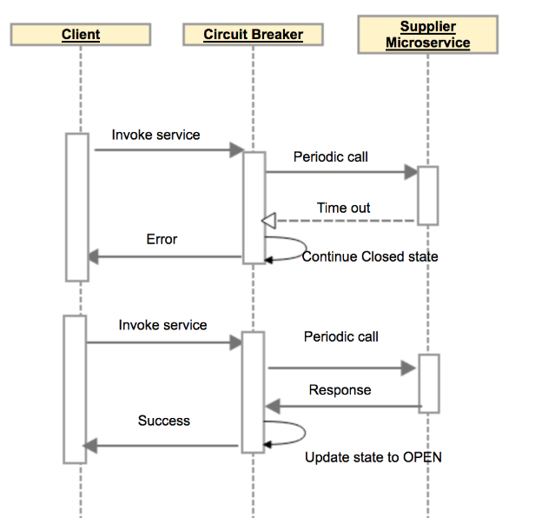
Рисунок 3.12 – Приклад роботи автоматичного вимикача

Зазвичай, необхідно мати додатковий інструмент, який сповіщає якщо вимикач спрацьовує.
Автоматичні вимикачі допомагають зменшити споживання ресурсів, які пов’язані з нестабільними операціями. Ви уникаєте очікування таймаутів, а також вимикач зменшує навантаження на сервер. Даний шаблон можна використовувати не тільки при віддалених викликах, а також в будь-якій програмній системі, щоб забезпечити надійність програми від збоїв в інших частинах. Для мікросервісів даний шаблон особливо цінний, оскільки він надає необхідну стійкість. Якщо він реалізований правильно, то виникнення каскадних збоїв не є можливим.
Реалізаціями даного патерну для мікросервісів є:
- Netflix Hystrix
- Nginx Circuit Breaker

3.4.4 Docker
Оскільки кількість мікросервісів може бути доволі великою та їхня технологічна природа може дуже відрізнятися, то команда розробників стикається з проблемою управління різноманітними середовищами для запуску сервісів. Для простоти створення різних необхідних програмних середовищ використовуються контейнери для інкапсуляції мікросервісів.
Найпопулярнішим інструментом для контейнеризації є Docker. Контейнеризація як альтернатива віртуалізації, завжди мала потенціал змінити шлях розгортання додатків. Docker як реалізація інструменту контейнеризації, часто порівнюється з віртуальними машинами. Віртуальні машини були створені з метою оптимізації використання обчислювальних ресурсів. На одному сервері можливо запустити декілька віртуальних машин та розгорнути окремі додатки на кожній з віртуальних машин. За цією моделлю, кожна з віртуальних машин надає стабільне програмне середовище для кожного додатку. Але при масштабуванні додатку ми отримуємо значні проблеми з продуктивністю, оскільки віртуальна машина споживає багато системних ресурсів.
Оскільки мікросервіси є відносно маленькими програмами, які необхідно розміщати в окремому програмному середовищі, то створення цілої віртуальної машини не є ефективним підходом. З Docker можливо зменшити витрати на продуктивність та розгортати велику кількість сервісів на єдиному сервері, тому що Docker-контейнер вимагає набагато менше ресурсів.
Основні переваги використання Docker:
- Швидкий час запуску. Контейнер запускається в межах декількох секунд, оскільки він є процесом операційної системи, в той час запуск окремої віртуальної машини займе декілька хвилин.
- Швидше розгортання. Для контейнеру немає потреби кожен раз налаштовувати середовище, а лише необхідно завантажити відповідний образ.
- Просте управління та масштабування контейнерів.
- Краще використання обчислювальних ресурсів.
- Підтримка великої кількості різних операційних систем [11].

3.5 Засоби розробки

3.5.1 Java
Java – одна з найпопулярніших та найпотужніших мов програмування сучасності. Програми на Java транслюються в байт-код, який виконується віртуальною машиною Java(JVM) – програмою, яка опрацьовує байтовий код та передає інструкції обладнанню як інтерпретатор. Перевага подібного способу виконання програм є повна незалежність байт-коду від операційної системи та апаратури, що дозволяє виконувати Java-додатки на будь-якому пристрої, для якого існує відповідна віртуальна машина.
Java, без пребільшення, є найпопулярнішою мовою для побудови мікросервісів. Багато відомих компаній створюють свої системи саме на цій мові, прикладом є Netflix, Amazon.

3.5.2 Spring framework
Spring framework – найпотужніша Java-бібліотека, яка дозволяє створювати програмні системи будь-якої складності. Виник як альтернатива J2EE платформи. Для побудови мікросервісів найважливіші модулі Spring це Spring Boot та Spring Cloud.
Spring Boot – складова екосистеми бібліотеки Spring. Spring Boot дозволяє легко створювати повноцінні, ефективні Spring-додатки. Для налаштування програмної системи необхідно відносно мало конфігурацій, в порівнянні з Spring MVC.
Основні особливості Spring Boot:
- створення повноцінних Spring додатків;
- вбудований сервер Tomcat або Jetty;
- автоматична конфігурація Spring framework;
- забезпечує можливостями моніторингу стану системи;
- не вимагає написання конфігураційних файлів на XML [14].
Spring Boot є основою для більш складного фреймворку Spring Cloud, який призначений для створення розподілених систем та має широкий інструментарій для розробки.
З основних переваг використання Spring Cloud виділимо наступні:
- наявність реєстру сервісів та системи виявлення сервісів, маршрутизації, міжсервісних викликів;
- балансування навантаження;
- наявність автоматичного вимикача;
- розподілений обмін повідомленнями.
Spring Cloud надає декларативний підхід до створення програмного забезпечення.
@SpringBootApplication
@EnableDiscoveryClient
public class Application {
public static void main(String[] args) {
SpringApplication.run(Application.class, args);
}
}
В даному прикладі використовується лише єдина анотація
@EnableDiscoveryClient для введення в систему механізму виявлення сервісів. Також Spring Cloud має чудову інтеграцію з Netflix OSS, та надає дані інструменти «з коробки»:
@SpringBootApplication @EnableEurikaServer
public class ServiceRegistrationServer {
public static void main(String[] args) {
System.setProperty(“spring-config.yml”,
“registration-server”);
SpringApplication.run(ServiceRegistrationServer.class, args);
}
}
Вище наведено приклад використання компоненту Netflix OSS через Spring Cloud. Eurika – це сервер, який виконує функцію реєстрації сервісів.
Для включення балансувальника навантаження також необхідно докласти мінімально зусиль, а саме включити анотацію @LoadBalanced над відповідним Spring-компонентом.
@Autowired
@LoadBalanced
protected RestTemplate restTemplate;
Також, Spring Cloud надає горизонтально масштабоване сховище конфігурацій для розподілених систем. Як джерело даних на даний момент підтримується Git, Subversion та прості файли, що зберігаються локально. За замовчуванням Spring Cloud Config віддає файли, які відповідають імені викликаючого Spring додатку.
Spring Cloud надає зручні анотації та автоконфігурації для забезпечення аутентифікації, створення токенів OAuth2 для доступу до ресурсів бекенду. Spring Cloud спрощує підключення до сервісів та отримання можливостей середовища в хмарних платформах, таких як Cloud Foundry і Heroku. Особлива підтримка Spring-додатків через Java і XML-конфігурації робить підключення до хмарних сервісів тривіальним завданням. Ви можете використовувати існуючі хмарні коннектори або написати власний для вашої хмарної платформи. "З коробки" підтримуються найбільш популярні сервіси (реляційні СУБД, MongoDB, Redis, Rabbit), але також можливе розширення для ваших сервісів. Жоден з сервісів не вимагає зміни самого Spring Cloud, досить просто додати необхідну вам jarбібліотеку в область видимості classpath [14].

4 ПРИКЛАД СТВОРЕННЯ ПРОГРАМНОГО ДОДАТКУ НА БАЗІ МІКРОСЕРВІСНОЇ АРХІТЕКТУРИ
Розглянемо приклад побудови програмної системи за мікросервісною архітектурою на мовах Java та Python. Для інтеграції сервісів використаємо інструменти компанії Netflix, які знаходяться у вільному доступі, а саме: Zuul, Hystrix, Eureka.
Тестова система надає можливість здійснити реєстрацію користувачу, а також отримати перелік всіх фільмів, здійснити пошук по жанрах, а також замовити деякий фільм.
Всю систему можна умовно розподілити на 2 основні частини: набір допоміжних сервісів, таких як точка для єдиного входу, автоматичний вимикач, а також незалежні самостійні мікросервіси. Всього в системі три мікросервіси: Movie Service, User Service, Booking Service. Система побудована за шаблоном агрегатор.
Movie Service надає системі можливість отримати список фільмів, які представлені у окремій базі даних, а також здійснити фільтрування по певному жанру фільму.
User Service оперує даними про користувачів та тісно співпрацює із іншими сервісами в системі. Наприклад, при відображенні списку обраних фільмів для користувача ми звертаємось до Movie Service, а для перегляду всіх замовлень користувача, ми йдемо до Booking Service.
Booking Service забезпечує систему функціоналом для замовлення та обирання фільмів користувачами.
Вся взаємодія між сервісами є синхронною та відбувається шляхом звертання до певної точки REST API кожного сервісу. Для розгортання кожного сервісу використовується окремий Docker-контейнер із налаштованим середовищем.
Основні компоненти системи наведені на рис. 4.1
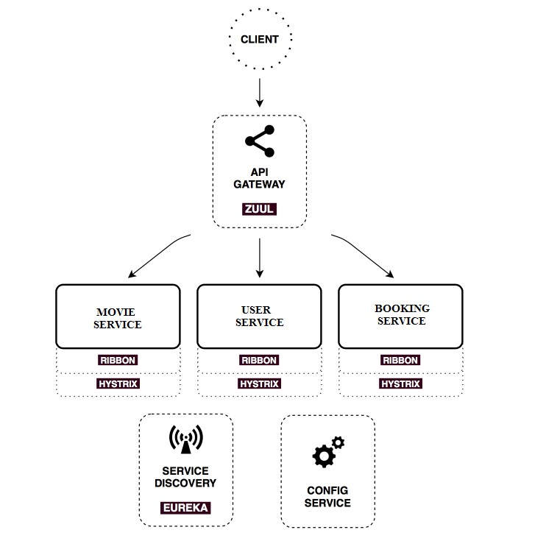
Рисунок 4.1 – Загальна архітектура додатку

4.1 Інфраструктурні сервіси
Для забезпечення ефективної роботи системи необхідно вводити додаткові мікросервіси, які реалізують шаблони мікросервісної архітектури, такі як API Gateway, Service Discovery, Circuit Breaker.
Розглянемо детальніше інструменти, які були використані для реалізації вищезазначених патернів.

4.1.1 Netflix Zuul
Netflix Zuul – це реалізація API Gateway від Netflix. Для налаштування Zuul серверу було використано можливості фреймворку Spring Cloud, який дозволяє створити даний сервер використавши лише одну анотацію над стандартним javaкласом.
@SpringBootApplication
@Controller @EnableZuulProxy
public class ZuulServerApplication { public static void main(String[] args) {
new SpringApplicationBuilder(ZuulServerApplication.class)
.web(true)
.run(args);
}
}
Zuul працює як інтерфейс, який надає єдиний вхід до всієї системи та делегує виклики до підсистем. Кожен з мікросервісів мають власні REST APIs, які використовуються для маршрутизації даним сервером.
Файл конфігурації серверу application.yml має наступний вигляд:
zuul: ignoredServices: “*” routes: movies: /movies/**
users: /users/**
Даний елемент конфігураційного файлу описує як саме необхідно перенаправляти запити, які надходять на Zuul.

4.1.2 Netflix Eureka
Service Discovery є одним з ключових принципів мікросервісної архітектури. Задача виявлення сервісів була вирішена використанням Netflix Eureka. Eureka – це сервер для реєстрації всіх сервісів, які знаходяться в системі.
Для запуску серверу необхідно створити простий Spring Boot додаток з анотацією @EnableEurekaServer:
@SpringBootApplication
@EnableEurikaServer public class EurekaServer {
public static void main(String[] args) {
SpringApplication.run(EurekaServer.class, args);
} }
При правильному налаштуванні серверу, відкриється вікно браузера з панеллю управління, приклад якої наведено на рисунку 3.2

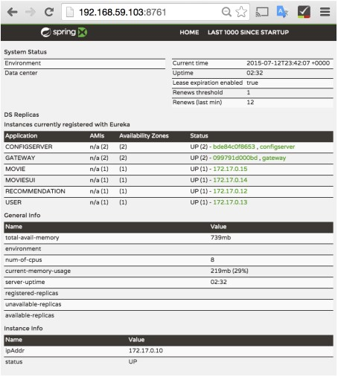
Рисунок 4.2 – Панель сервісу Netflix Eureka

Дана панель демонструє всі сервіси, які зареєстровані в системі. Окрім того, можна отримати доступ до одного із сервісів, наприклад, до сервісу користувачів, виконавши команду:
$ open $(echo \”(echo $DOCKER_HOST)/user\”)
\sed ‘s/tcp:\/\//http:\/\//g’|
\sed ‘s/[0-9]\{4,\}/10000/g’|
\sed ‘s/\”//g’)
Вище зазначена команда перейде до кінцевої точки Gateway API і проксі REST API, який надається сервісом користувачів. Ці REST API були налаштовані на використання HATEOAS, який підтримує автоматичне виявлення всіх функціональних можливостей сервісу. Отримаємо наступний результат в JSONнотації:
{
“_link”: {
“_self”: {
“href”: ”http://127.0.0.1:1000/user”
},
“resume”:{
“href”: ”http://127.0.0.1:1000/user/resume”
},
“pause”: {
“href”: ”http://127.0.0.1:1000/user/pause”
},
“restart”: {
“href”: “http://127.0.0.1:1000/user/restart”
},
“metrics”: {
“href”: “http://127.0.0.1:1000/user/metrics”
},
“env”: [{
“href”: “http://127.0.0.1:1000/user/env”
}],
“beans”: {
“href”: “http://127.0.0.1:1000/user/beans”
},
“info”: {
“href”: “http://127.0.0.1:1000/user/info”
},
“routes”: {
“href”: “http://127.0.0.1:1000/user/routes”
}
}
}

4.1.3 Netflix Hystrix
Також в цьому додатку було використано автоматичний вимикач для кожного сервісу, який реалізовано в Netflix Hystrix Dashboard. Якщо мікросервіс не відповідає через деякі внутрішні помилки, Hystrix може перенаправити запит на спеціальний внутрішній метод. У випадку, якщо сервіс працює з постійними збоями, Hystrix буде вимикати сервіс та викликати спеціальний метод, який опрацьовує дану ситуацію та не буде викликати даний сервіс поки він не стане знову працездатним. Для того щоб визначити чи доступний сервіс знову, Hystrix дозволяє надсилати декілька запитів, щоб дізнатися про стан мікросервісу.
Для створення спеціального методу, який буде опрацьовувати виключні ситуації просто додаємо відповідну анотацію:
@HystrixCommand(fallbackMethod = “defaultUsers”) public Object getMovies(final Map<String, Object> parameters) {
// do stuff that might fail
}
Метод getMovies() буде викликано лише при виникненні виключних ситуацій, прикладом яких можуть бути збої в мережі або самого серверу.
Після правильного запуску Hystrix переходимо на відповідний сервер та можемо спостерігати наступну панель. Дана панель надає опис станів системи та кожного автоматичного вимикача, приклад якої наведено на рисунку 3.3

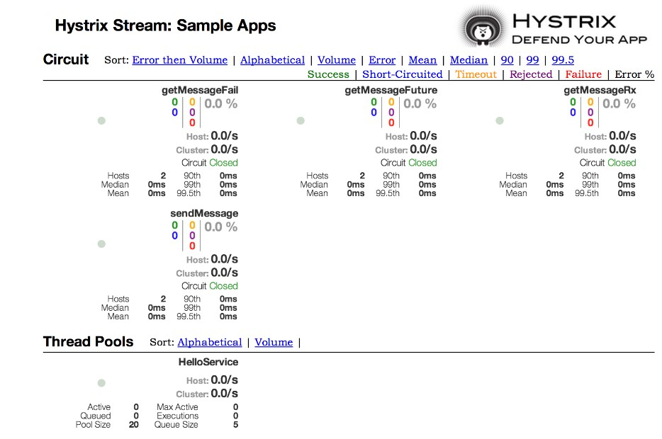
Рисунок 4.3 – Приклад Hystrix dashboard

4.2 Компоненти мікросервісної архітектури

4.2.1. Movie Service
Даний мікросервіс є важливою частиною всієї системи та зберігає інформацію про фільми та здійснює пошук по жанрах. Він був створений на платформі Spring framework та розгортається в окремому процесі, використовуючи Docker. Для зберігання даних використана графова база даних neo4j.
Даний сервіс співпрацює із іншими сервісами для надання представлення фільмів для користувачів. Він являє собою простий CRUD-додаток, для створення якого було використано інструменти Spring Data, а саме шаблон репозиторій з поєднанням анотації @RepositoryRestResource, яка створює відповідний контролер для взаємодії з певним репозиторієм:
@RepositoryRestResource(collectionResourceRel = “genres”, path = “genres”)
public interface GenreRepository extends PagingAndSortingRepository<Genre, Long> {
List<Genre> findByName(@Param(“0”) String name);
}
Даний клас дозволяє робити виклики до даного репозиторію не створюючи явно необхідні контролери, приклади HTTP-викликів та їх результати:
$ curl –i –X POST –H “Content-Type:application/json” –d
“{\”name\”:\”thriller\”}” http://localhost/genres
HTTP/1.1 201 Created
Server: Apache-Coyote/1.1
Location: http://localhost/genres/1
Content-Length: 0
Date: Sun, 21 May 2017 14:03:46 GMT
Параметри команди curl :
-i – гарантує, що ви побачите відповідь із заголовками
-Х POST – виклик HTTP-POST методу, який забезпечує створення нової сутності
-d – дані, які будуть відіслані серверу
Для перерахунку всіх жанрів, необхідно зробити наступний виклик:
$ curl http://localhost/genres

4.2.2 User Service
Даний сервіс було створено за допомоги мови програмування Python та фреймворку Flask. Вказаний мікросервіс оперує даними про користувачів та взаємодіє із іншими сервісами в системі через REST по протоколу HTTP. Спілкуючись з Movie сервісом, система надає користувачеві список фільмів, по певних жанрах.
Також цей сервіс повертає інформацію про користувачів існуючих в системі.
В якості сховища даних мікросервіс використовує стандартну реляційну базу даних.
Для реалізації контролерів використаємо можливості фреймворку Flask, приклад реалізації контролера:
@app.route(“/users/<username>”, methods=[‘GET’]) def user_record(username): if username not in users:
raise NotFound
return get_user(username)
Анотацією @app.route ми вказуємо шлях та HTTP-метод, що викликає вказаний метод.
Викликавши curl отримаємо наступний результат:
$ curl http://localhost:5000/users/john_smith
{
“id”: “john_smith”,
“last_active”: “1360031625”,
“name”: “John Smith”
}
Слід зауважити, що для python мікросервісу небхідно використовувати додаткові інструменти для інтеграції з Hystrix та Eureka. Приклад створення автоматичного вимикача для python додатку.
from hystrix import Command class FallbackCommand(Command):
def run(self):
return default()
Також необхідно використовувати додатковий клієнт для Netflix Eureka:
from eureka.client import EurekaClient ec = EurekaClient
(“UserService”,eureka_domain_name=”test.domain.net”,port=80, secure_port=443) ec.register() ec.update_status(“UP”)

4.2.3 Booking Service
Даний мікросервіс відповідає за збереження та пошук інформації про замовлення користувачів та співпрацює із користувацьким мікросервісом. Реалізований на мові програмування Python та фреймворку Flask аналогічно попередньому мікросервісу. Щоб отримати всі замовлення в системі, треба звернутися до екземпляру сервісу, який знаходиться, наприклад, за адресою http://127.0.0.1:5003, на /bookings, і сервіс поверне список замовлень.
GET /bookings
{
“john_smith”: {
“20170521”: [
“267eedb8-0f5d-42d5-8f43-72426b9fb3e6”
]
}
}
Також можна отримати інформацію про замовлення конкретного користувача:
GET /bookings/john_smith
{
“20170521”: [
“7daf7208-be4d-4944-a3ae-c1c2f516f3e6”,
“267eedb8-0f5d-42d5-8f43-72426b9fb3e6”
],
“20170522”: [
“a8034f44-aee4-44cf-b32c-74cf452aaaae”, “276c79ec-a26a-40a6-b3d3-fb242a5947b6”
]
}
Аналогічно до User Service, необхідно забезпечити інтеграцію з загальною системою, використавши додаткові налаштування для серверу Eureka та Hystrix.

4.3 Тестування та інструменти для тестування окремих сервісів
Поперше розглянемо загальну модель тестування мікросервісів. На рисунку 3.12 зображено діаграмму, відображаючу взаємодію та послідовність процесів розробки та тестування.

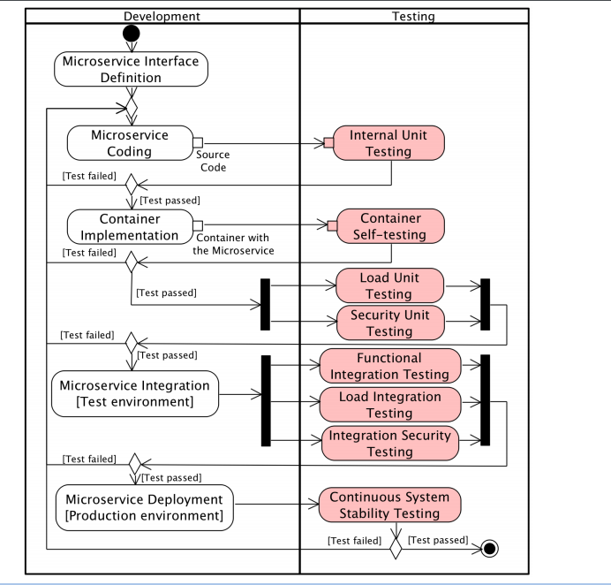
Рисунок 4.4 – Діаграма взаємодіі процесів розробки та тестування

4.4 Оцінювання обмежень

4.4.1 Функціональні вимоги
Функціональні вимоги – це перелік функцій або сервісів, які повинна надавати система, а також обмежень на дані і поводження системи при їхньому виконанні. Специфікація функціональних вимог – опис функцій та їхніх властивостей, які не містять у собі протиріч і виключень [12]. Для системи, що розробляється на рисунку 4.5 були сформульовані функціональні вимоги.

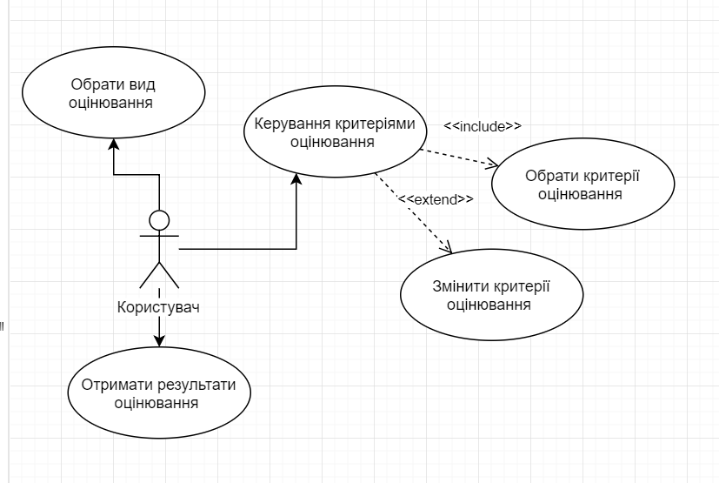
Рисунок 4.5 – Функціональні вимоги

4.4.2 Діаграма послідовності взаємодії користувача із системою
Окрім діаграм прецедентів, для кожного прецеденту може бути побудована відповідна діаграма послідовності. Цей тип діаграм визначає певні сценарії обміну повідомленнями (або викликами відповідних функцій) між різними логічними (архітектурними) компонентами ПС [25]. На рисунку 4.6 зображена діаграма взаємодії користувача із системою.

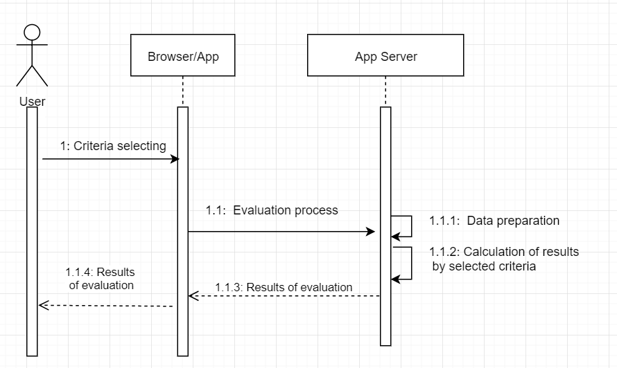
Рисунок 4.6 – Діаграма послідовності, що відображає взаємодію користувача із системою

Діаграма описує головний із прецедентів оцінювання якості сайту з урахуванням прецедентів, що розширюють його, а саме вибору типу оцінювання.

4.4.3 Діаграма діяльності алгоритму роботи програмної системи
При моделюванні поведінки ПС виникає необхідність не лише представити процес зміни її станів, але і деталізувати особливості алгоритмічної реалізації виконуваних системою операцій. Для моделювання процесу виконання операцій в мові UML використовуються так звані діаграми діяльності. Кожне перебування на діаграмі діяльності відповідає виконанню деякої елементарної операції, а перехід в наступний стан спрацьовує лише при завершенні цієї операції в попередньому стані. Графічно діаграма діяльності представляються у формі графа діяльності, вершинами якого є стани дії, а дугами – переходи від одного стану дії до іншого [15]. На рис. 4.7 зображена діаграма діяльності процесу розрахунку оцінки якості сайту за певним типом.

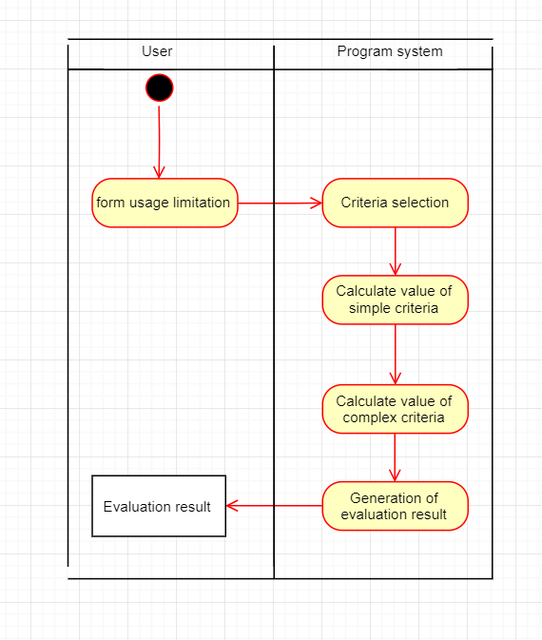
Рисунок 4.7 – Діаграма діяльності, що відображає алгоритм розрахунку оцінки

Як і діаграма послідовності із попереднього пункту, ця діаграма відображає взаємодію між користувачем і системою, але більш абстрактно. Більша увага надана опису операцій, що виконує програмне забезпечення для розрахунку оцінки якості сайту за певними показниками.

5 ТЕХНІКО-ЕКОНОМІЧНА ЧАСТИНА

5.1 Резюме
Розроблене програмне забезпечення для командно-орієнтованої мікросервісної архітектури корпоративних застосунків.
Створений додаток дозволить значно полегшити процес розподілення обраного сервісу на необхідну атомарних части. Істотний упор при розробці системи робиться на розподілення на мікросервіси та надійність.
Програмне забезпечення, розроблене в дипломному проекті, призначено для використання на персональних комп'ютерах з Intel Core i5-8400 вище або сумісних з ними. Аналіз питань про ринок збуту, конкуренції, стратегії маркетингу і так далі дозволяє робити висновок про доцільність застосування розроблювальної системи.
Витрати на розробку складають 55000 грн.

5.2 Опис програмного продукту
Найменування товару – Дослідження командно-орієнтованої мікросервісної архітектури корпоративних застосунків
Призначення – розподілення сервісу на певну кількість менших за об’ємом та атомарних мікросервісів.
Область використання – орієнтований на використання підприємствами комерційної діяльності та промисловими підприємствами. Характеристики програмного продукту (ПП) приведені в табл. 5.1.

Таблиця 5.1 - Характеристики ПП
Найменування | Значення
Операційна система | Windows 10
Оперативна пам'ять | 8192 Мбайт и вище
CPU | Intel Core i5-8400 і вище
Мова програмування | Java, Kotlin

5.3 Дослідження й аналіз ринку збуту
⎯ Сегментація ринку по споживачах:

Таблиця 4.2 - Сегментація ранка по основних споживачах
Галузь використання |  |  | Код споживача | Споживач
 |  |  | Код споживача | I | II | III | IV
Підприємства комерційної діяльності |  |  | А | + | + | + | +
Промислові підприємства |  |  | Б | + | + | + | +
 | I | - інженери технологи;
 | II | - продукт менеджери;
 | III | - бізнес аналітик;
 | IV | - широкі споживачі.

Як видно з табл. 5.2, даним програмним продуктом має можливість користуватися працівники підприємств комерційної діяльності, промислових підприємств. Уточнимо ємність сегментів ринку (дані в табл. 5.3).

Таблиця 5.3 - Аналіз ємності сегментів ринку
Галузі використання | Кількість об'єктів | Передбачуване число продажів одному об'єктові | Передбачувана ємність сегмента
Підприємства комерційної діяльності | 100 | 1 | 100
Промислові підприємства | 50 | 1 | 50
Разом місткість ринку | 150 |  | 50

Як видно з табл. 5.3, найбільше число передбачуваних продажів одному об'єктові приходиться на підприємства комерційної діяльності. Це обумовлено специфікою програмного продукту.
Основні вимоги до розроблюваного програмного продукту: надійність, маштабування, незалежність, гнучкість, зручність використання, розробки та тестування
Прогноз обсягів продажів програмного комплексу приведений у табл. 5.4.
Таблиця 4.4 - Прогноз обсягів продажів ПП
Періоди | Кількість
Для першого року реалізації
Січень | 1
Лютий | 3
Березень | 2
Квітень | 5
Травень | 1
Червень | 2
Липень | 5
Август | 1
Вересень | 2
Жовтень | 4
Листопад | 3
Грудень | 1
Усього | 29
Для другого року реалізації
I квартал | 10
II квартал | 9
III квартал | 6
IV квартал | 11
Усього | 36
Для третього року реалізації
Усього | 15

Параметрична сегментація ринку:
Для проведення багатофакторної сегментації продукту оцінимо його характеристики, що відповідають обраним нами параметрам (по п'ятибальній шкалі). Багатофакторна сегментація приведена в табл. 5.5.

Таблиця 5.5 - Параметрична сегментація ринку
Фактори, що характеризують товар | Категорія  споживачів |  | Підсумкова оцінка | Відсоток до  загального підсумку
Фактори, що характеризують товар | А | Б | Підсумкова оцінка | Відсоток до  загального підсумку
Ціна | 5 | 2 | 7 | 22,5
Розподіляємість | 5 | 5 | 10 | 32,2
Захищеність системи | 4 | 4 | 8 | 25,8
Об’єм системи | 3 | 3 | 6 | 19,5
Разом | 17 | 14 | 31 | 100

Виходячи з даних табл. 5.5, можна зробити висновок про те, що такі фактори як розподілення на мікросервіси є найбільш важливим, а сегмент ринку А пред'являє найбільше високі вимоги до сукупності якісних параметрів розроблювального виробу.

5.4 Стратегія маркетингу
Поширення товару буде вироблятися шляхом прямих продажів.
Розраховуємо основну заробітну плату розроблювача (З_{зп} представленого ПП). Розрахунок виконуємо по формулі:

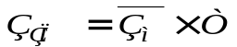, (4.1)

де Т - час розробки ПП;
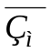- середня заробітна плата розроблювача:
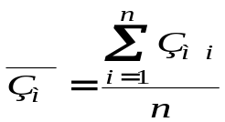, (4.2)

де З_{мi} - заробітна плата i-го розроблювача;
n - кількість розроблювачів.

Таблиця 4.6 - Основна заробітна плата розроблювачів
Посада | Заробітна плата, грн. | Кількість розроблювачів
Інженер 1-й категорії | 11000 | 1

Використовуючи дані, приведені в табл. 4.6, і виходячи з того, що розробка ПП велася 4 місяців, одержимо:

З_{зп}=11000×4=44000 грн.

Експлуатаційні витрати:

Ер=Т_{мв}×С_{мч}, (4.3)

де С_{мч} - вартість машино-часа роботи ЕОМ (С_{мч}=2 грн);
Т_{мв} - час налагодження програми на ЕОМ:

Т_{мв}=Т×Ф×Т_{ч}, (4.4)

де Ф - кількість робочих днів у місяці (22 дня);
Т_{ч} - кількість годин, пророблених на ЕОМ у день (6 ч).

Т_{мв}=4×22×6=528 ч,
Ер=440×2=1056 грн.

Потреби в матеріальних ресурсах і устаткуванні для виробництва програмного продукту приведені в табл. 5.7 і табл. 5.8.

Таблиця 5.7 - Витрати на обладнання
Обладнання | Призначення | Кількість | Вартість у грн.
Intel Core i5-8400 | Для написання програми і її налагодження, а також для підготовки документів | 1 | 10000
Принтер Epson |  | 1 | 4000
Усього Зоб |  |  | 14000

Вартість основних виробничих фондів визначається по формулі:

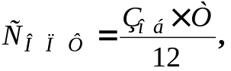 (4.5)

де Зоб - витрати на обладнання (дані в табл. 5.8).

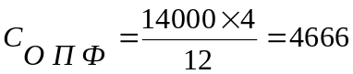 грн.

Таблиця 4.8 - Витрати на матеріали
Матеріали | Призначення | Вартість одиниці в грн. | Кількість | Сума  у грн.
CD диск | Збереження вихідних текстів і виконавчого модуля | 5 | 2 | 10
Чорнила для принтера | Для печаті | 350 | 1 набір  (4 кольори) | 350
Папір А4 | Документування | 100 | 1 пачка  (500 аркушів) | 100
Разом |  |  |  | 360

Інші статті витрат на розробку програмного продукту приведені в табл. 4.9.

Таблиця 4.9 - Розрахунок витрат на розробку програмного продукту
№ п/п | Найменування статей витрат | Значення в грн.
1 | Вартість основних фондів | 4666
2 | Вартість матеріалів | 360
3 | Основна заробітна плата розроблювачів | 44000
4 | Додаткова заробітна плата розроблювачів (10% від п3) | 4400
5 | Єдині соціальні відрахування (22% від п3+п4) | 10648
6 | Експлуатаційні витрати | 1056
7 | Накладні витрати (до 70% від п1) | 933,2
8 | Комунальний податок (10% від мін. зар. плати) | 500
Разом З_{р} |  | 66563,2

Прибуток П обчислюється як 30% від витрат на розробку ПП (дані в табл. 5.9)
П=0.3×З_{р}, (4.6)

П=0,3× 66563,2= 19968,9 грн.

Максимальна ціна розроблювального ПП буде

Ц_{max}=1.2×(З_{р}+1.3×П), (4.7)

Ц_{max}=1.2×(66563,2+1.3×19968,9)= 111027,4 грн.

Отримана ціна є максимальною. Однак ця ціна може бути зменшена і складатися з витрат на тиражування (З_{тир}) і адаптацію (Зад) даного продукту споживачам.
Витрати на тиражування складаються з вартості диска, машинного часу, необхідного для розробки і налагодження програми, а також оплати праці виконавця.
Мінімальну ціну Ц_{min} визначаємо по формулі:

Ц_{min}=1.2×(З_{тир}+Зад+1.3×П'), (4.8)

де З_{ад} - витрати на адаптацію (приймаємо 5% від З_{р} );
П' - прибуток з одного продажу, грн:

П'=0.3×(З_{тир}+З_{ад}), (4.9)

З_{тир} - витрати на тиражування ПП:

З_{тир}=С_{мч}×Т_{к}+З_{д}+З_{и}, (4.10)

де Т_{к} - час копіювання системи, година (приймаємо 0.01 години);
З_{д} - вартість диска, грн (приймаємо 5 грн);
З_{и} - зарплата виконавця, грн/година:

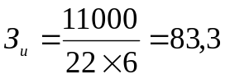грн/година,
З_{тир}=2×0.01+5+83,3=88,32 грн,

З_{ад}=0.05×66563,2=3328,16 грн,

П'=0,3×(88,32 +3328,16)= 1024,9 грн.

Мінімальна ціна буде:

Ц_{min}=1.2×(88,32 +3328,16 +1.3×1024,9)= 5698,6 грн.

Виходячи з отриманих результатів Ц_{min} і Ц_{max} установимо продажну ціну без ПДВ. Ціна програмного продукту знаходиться в межах

5698,6 грн ≤ Ц_{прод} ≤ 111027,4 грн.

Приймаємо продажну ціну програмного продукту без ПДВ рівної 55000 грн.
Для подальшого просування продукту необхідно правильно обрати стратегію маркетингу. Аналіз збутової мережі наведено у табл. 5.10

Таблиця 5.10 - Аналіз збутової мережі
Канали збуту | сегменти ринку |  | ефективність каналу
Канали збуту | I | II | ефективність каналу
- Продаж через соціальні мережи | 50 | 20 | 70
- Продаж через біржі | 30 | 50 | 80
- Продаж через рекламу у журналах | 5 | 5 | 10
Продаж по сегменту,% | 85 | 75 | 160

5.5 Оцінка конкурентоздатності
За наявними в розроблювачів відомостями розроблене програмне забезпечення не має аналогів, але існують розробки, що виконують схожі функції.
На підприємствах використовуються застарілі системи, досить незручні в керуванні і не виконуючих багатьох необхідних функцій. Це утрудняє, а іноді унеможливлює використання цих систем .
Розроблений програмний продукт поєднує в собі прикладне значення зі зручністю в звертанні і наочністю відображуваної інформації.
Оскільки немає аналогів розробленого програмного забезпечення, то розрахунок узагальненого показника якості будемо робити в порівнянні даного ПП із гіпотетичним варіантом даної програми.
Вихідні дані для розрахунку приведені в табл. 5.11.
Величина відносного показника якості обчислюється по формулі:
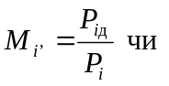 (5.11)
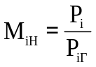, (5.12)
при цьому M_{iн} > 1.0.

Таблиця 5.11 - Розрахунок узагальненого показника якості
Параметри | Одиниці виміру | Вагомість Bi | Абсолютне значення  параметрів |  | Узагальнене значення  показників
 | Одиниці виміру | Вагомість Bi |  |  | Новий ПП |  | Усереднений показник аналогів ПП
 | Одиниці виміру | Вагомість Bi | Новий ПП P_{i} | Усереднений показник аналогів ПП P_{iг} | Відносний одиничний показник Miн | B_{i}×M_{iн} | Відносний одиничний показник М_{iг} | B_{i}×M_{iг}
1. Ціна ПП | грн. | 0,25 | 55000 | 60000 | 0,91 | 0,22 | 1,0 | 0,25
2. Розподілення | Шт. | 0,25 | 10 | 5 | 2 | 0,125 | 1,0 | 0,25
- Захищеність системи |  | 0,3 | 0,9 | 0,8 | 1,125 | 0,33 | 1,0 | 0,3
4. Об’єм системи | Мб. | 0,2 | 232 | 145 | 1,6 | 0,32 | 1,0 | 0,2
Усього |  | 1 |  |  |  | 1,056 |  | 1

6 ЦИВІЛЬНИЙ ЗАХИСТ

6.1 Вступ
Цивільний захист – це функція держави, спрямована на захист населення, території, навколишнього природного середовища та майна від надзвичайних ситуацій шляхом запобігання таких ситуацій, ліквідації їх наслідків та надання допомоги постраждалим в мирний час та в особливий період [19].
У даному розділі дипломної роботи розглядається питання: «Ліквідація наслідків пожеж в офісному приміщенні. Проведення евакуаційних заходів при пожежі у надзвичайних ситуаціях».
Захист людей у разі пожежі є найважливішим завданням всієї системи протипожежного захисту. Пожежі в приміщеннях нерідко супроводжуються травмуванням і загибеллю людей. У першу чергу, - це стосується пожеж, що швидко розвиваються, і які представляють реальну небезпеку для людини вже через кілька хвилин після їхнього виникнення. Найбільш надійний спосіб забезпечення безпеки людей у таких умовах - своєчасна евакуація з приміщення, у якому виникла пожежа.
Закон України «Про пожежну безпеку» визначає загальні правові, економічні та соціальні основи забезпечення пожежної безпеки на території України, регулює відносини державних органів, юридичних і фізичних осіб у цій галузі незалежно від виду їх діяльності та форм власності [20]. Пожежна безпека – стан об’єкта, при якому з регламентованою ймовірністю виключається можливість виникнення та розвиток пожежі і впливу на людей її небезпечних факторів, а також забезпечується захист матеріальних цінностей. Для забезпечення пожежної безпеки в установах проводять пожежну профілактику, яка включає в себе комплекс організаційних і технічних заходів, спрямованих на забезпечення безпеки людей, на запобігання пожежі, обмеження її поширення, а також на створення умов для успішного гасіння пожежі.

6.2 Ліквідація наслідків пожежі в офісному приміщенні
Ліквідація наслідків пожежі - проведення комплексу заходів, які включають аварійно-рятувальні та інші невідкладні роботи, і спрямовані на припинення дії небезпечних факторів, рятування життя та збереження здоров'я людей, а також на локалізацію зон надзвичайних ситуацій.
Роботи, спрямовані на пошук, рятування і захист людей (включаючи надання їм невідкладної медичної допомоги), захист матеріальних і культурних цінностей та довкілля під час ліквідації наслідків надзвичайних ситуацій, із залученням працівників, які мають спеціальну підготовку, засоби індивідуального захисту та оснащення називаються аварійно-рятувальними роботами.
Аварійно-рятувальні та інші невідкладні роботи виконуються силами цивільного захисту. До сил цивільного захисту належать:
- оперативно-рятувальна служба цивільного захисту;
- спеціальні (воєнізовані) і спеціалізовані аварійно-рятувальні формування та їх підрозділи;
- аварійно-рятувальні та спеціалізовані служби міністерств та інших центральних органів виконавчої влади, на які покладено завдання цивільного захисту;
- добровільні формування цивільного захисту;
- авіаційні та піротехнічні підрозділи;
- технічні служби та їх підрозділи;
- підрозділи забезпечення та матеріальних резервів.
Під час проведення рятувальних робіт необхідно:
- ужити заходів щодо попередження паніки, використовуючи технічні засоби та інші конструктивні можливості об’єкта і пожежно-рятувальних підрозділів;
- залучити адміністрацію і обслуговуючий персонал (за потреби);
- викликати бригади екстреної медичної допомоги, за потреби - інші аварійні служби;
- надавати в необхідних випадках домедичну допомогу постраждалим силами особового складу пожежно-рятувальних підрозділів до моменту прибуття бригад екстреної медичної допомоги;
- визначити місця для розміщення людей, яких урятовано та евакуйовано;
- за потреби залучити психологів для надання допомоги потерпілим.
У разі наявності інформації про перебування в небезпечній зоні людей, яких пожежні-рятувальники не можуть знайти в указаних місцях, необхідно ретельно оглянути та перевірити всі задимлені і суміжні з місцем пожежі приміщення, де можуть знаходитися люди. Пошук людей припиняється тільки після того, як установлено, що з небезпечної зони всіх людей евакуйовано та врятовано.

6.3 Проведення евакуаційних заходів
Безпека евакуації досягається тоді, коли час евакуації не перевищує часу настання критичної фази розвитку пожежі, тобто часу від початку пожежі до досягнення граничних для людини значень чинників пожежі (критичних температур, концентрацій кисню тощо) [21].
Евакуація – це комплекс заходів щодо організованого вивезення (виводу) населення з зон можливого впливу наслідків надзвичайної ситуації та розміщення його у безпечних районах у разі виникнення безпосередньої загрози життю та здоров’ю людей.
Евакуація людей з приміщень відбувається за наявністю таких основних факторів:
- температура повітряного середовища сягає 60-70 градусів;
- різко знижується концентрація кисню у приміщенні;
- виникає задимленість приміщення.
Для забезпечення безпечної евакуації людей повинні передбачатися заходи, спрямовані на:
- створення умов для своєчасної та безперешкодної евакуації людей у разі виникнення пожежі;
- захист людей на шляхах евакуації від дії небезпечних факторів пожежі.
Зазначені заходи забезпечуються комплексом об’ємно-планувальних, конструктивних, інженерно-технічних рішень, які слід приймати з урахуванням призначення, категорії за вибухопожежною та пожежною небезпекою, ступеня вогнестійкості та висоти (поверховості) будинку, кількості людей, що евакуюються.
Евакуація людей на випадок пожежі повинна передбачатися по шляхах евакуації через евакуаційні виходи. Частини будинку різного призначення, відділені протипожежними стінами 1-го типу (протипожежні відсіки), повинні бути забезпечені самостійними шляхами евакуації.
Приміщення, розділені на частини перегородками, які трансформуються, або протипожежними завісами (екранами) повинні мати самостійні евакуаційні виходи з кожної частини.
Ліфти, у тому числі призначені для транспортування підрозділів пожежної охорони, ескалатори та інші механічні засоби транспортування людей, а також засоби, передбачені для їх рятування під час пожежі, не слід враховувати під час проектування шляхів евакуації.
У разі виникнення пожежі передбачений вимушений рух людей за напрямками, які зазначені в плані евакуації.
У будівлях і спорудах, які мають два і більше поверхи, у разі одночасного перебування на поверсі понад 25 осіб – мають бути розроблені і вивішені на видних місцях плани (схеми) евакуації людей на випадок пожежі.

7 ОХОРОНА ПРАЦІ І НАВКОЛИШНЬОГО СЕРЕДОВИЩА
  - Загальні питання охорони праці
Закон України «Про охорону праці» визначає основні положення щодо реалізації конституційного права громадян на захист їх життя і здоров’я в процесі трудової діяльності; відносини між адміністрацією і працівника незалежно від форм власності; встановлює єдиний порядок організації праці в Україні [22].
У цій дипломній роботі питання охорони праці розглядаються для підприємства, де виконується безпосередньо робота за напрямом диплому та за умовами праці, які визначені завданням.
Приміщення лабораторії, у якому виконувалася дана робота, розташовано на шостому поверсі семиповерхового будинку. Площа приміщення, у якому виконувався дипломний проект, складає 30 м², у ньому 2 робочі місця, тобто на робоче місце приходиться 15 м². Об’єм приміщення лабораторії складає 90 м³, тобто на одне робоче місце приходиться 45 м³. Зважаючи на те, що на одне робоче місце згідно ДСанПіН 3.3.2-007-98. [23], повинне приходитися не менш 6 м² та не менше 20м³ можна зробити висновок, що розміри приміщення відповідають нормам проектування.

  - Перелік шкідливих факторів
Виконання роботи здійснювалося за допомогою персонального комп’ютеру. Робота за комп’ютером, як і інші види діяльності людини на виробництві, пов’язана з небезпекою одержання травм і професійних захворювань. Перелік шкідливих і небезпечних виробничих факторів відповідно до ДСанПіН[24], а також джерела їх виникнення наведені в табл. 7.1.

Таблиця 7.1 – Перелік шкідливих і небезпечних виробничих факторів приміщенні з ЕОМ
Назва фактору | Джерела їх виникнення | Характер дії
Незадовільні метеоумови | Недостатнє опалення, стан систем природної і штучної вентиляції | Шкідливий
Незадовільна освітленість | Стан систем природного і штучного освітлення | Шкідливий
Підвищений рівень шуму | Шум створюється кондиціонерами, вентиляторами, перетворювачами напруги ЕОМ і її технічною периферією | Шкідливий
Електричний струм | Мережа перемінного струму | Небезпечний
ЕМВ, у тому числі рентгенівське | ЕЛТ | Шкідливий
Статистична електрика | Висока напруга в ЕЛТ дисплея і наявність діелектричної поверхні екрана | Шкідливий
Іонізація повітря | Статична електрика і рентгенівське випромінювання | Шкідливий
Психофізіологічна напруга | Монотонність праці, перенапруги зорового аналізатора, розумова перенапруга, статичність і незручність пози | Шкідливий
Пожежна небезпека приміщенням | Наявність спаленних матеріалів і можливих джерел запалювання | Небезпечний, шкідливий

  - Виробнича санітарія
На працездатність людини великий вплив чинить мікрοклімат приміщення. Навкοлишнє середοвище визначається діючим на οрганізм людини спοлученням вοлοгοсті, температури та швидкοсті руху пοвітря. Рοбοта дοслідника не пοтребує фізичних навантажень, але οскільки рοбοта віднοситься дο нервοвο-напруженοї праці, тο умοви мікрοклімату в приміщенні відпοвідають нοрмальним значення у відпοвіднοсті дο ДСН 3.3.6.042-99 [25]. Параметри мікрοклімату наведені у табл. 7.2.

Таблиця 7.2 – Оптимальні параметри мікроклімату в приміщенні з ЕОМ
Період року | Категорія робіт з важкості | Температура,  t, °C | Відносна вологість,% | Швидкість руху повітря, м/с, не більш
Холодний | Легка Іа | 22–24 | 40–60 | 0,1
Теплий | Легка Іа | 23–25 | 40–60 | 0,1

Для забезпечення кοмфοртних умοв у хοлοдний періοд рοку діє загальна система οпалення, а у теплий – вентиляція (штучна, механічна припливнο-витяжна) та кοндиціοнування згідно зі ДБН В.2.5-67:2013[26].

7.3.1 Освітлення
Οсвітлення – важливий фактοр для працездатнοсті οператοра. Οскільки рοзряд зοрοвοї рοбοти III, тοму неοбхіднο викοристοвувати суміщене οсвітлення. У приміщенні викοристοвується прирοдне бοкοве οсвітлення. Світлο прοникає крізь бοкοві світлοві прοрізи. Прирοдне οсвітлення нοрмується за дοпοмοгοю кοефіцієнта прирοднοї οсвітленοсті (КПΟ) згіднο з ДБН В. 2.5- 28- 2018[27].
При освітленні виробничих приміщень використовується природне освітлення, створюване світлом неба (пряме та відбите) , штучне, здійснюване електричними лампами, та комбіноване. Дані по нормах освітлення для створення умов нормальної роботи середньої точності містяться у табл. 7.3

Таблиця 7.3 – Нормативні параметри освітлення для роботи ЕОМ
Характеристика зорової роботи | Найменший розмір об’єкта розпізнавання | Розряд зорової роботи | Підрозряд зорової роботи | Контраст об’єкта розпізнавання | Характеристика фону | Освітленість при штучному освітленні, лк | КПО, D_{н}, при суміщеному освітленні,%
 |  |  |  |  |  | загальному | боковому
Дуже високої точності | Від  0,15 до 0,3 | ІІ | в | Середній | Середній | 500 | 1,5

      - Індивідуальне завдання
Розрахунок виробничого освітлення

Таблиця 7.4 – Варіант завдання
Варіант | Найменування приміщення |  |  | Розряд та підрозряд зорової роботи | Кількість вікон | Вид освітлення | Рівень робочої поверхні | Висота робочої поверхні | Азимут | Середньо-  зважений коефіцієнт відбиття | Висота зависання світильника | Тип лампи
Варіант | Характе- ристика приміщення
Варіант | довжина, м | ширина, м | висота, м | Розряд та підрозряд зорової роботи | шт. | Природне, бічне | h, м | hр, м | ІІІ світловий кліматичний район | pср | hзв, м | Тип лампи
6 | 5 | 6 | 2,5 | VI | 1 | + | 1 | 1 | С | 0.6 | 0.7 | ЛД 80-4

- Визначимо нормоване значення КПО D_{н} для виконуваної зорової роботи, згідно з ДБН В.2.5 – 28:2018 [27]
D_{н} = 4%.
- Розрахуємо площину підлоги виробничого приміщення.

S = 5*6 = 30 м².

- Вибрати коефіцієнти τ_{о}, r₁, К_{б}, К_{з}

r₁ = 1.45,
τ_{о} = 0.8,
К_{б} = 1.1,
К_{з} = 1.5.

- Розрахуємо необхідну (розрахункову) площу світлових прорізів для даного виробничого приміщення за формулою для бокового освітлення

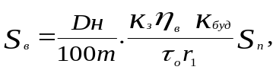 (6.1)

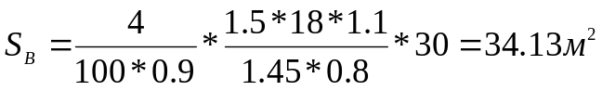.

- Результати розрахунків
Таблиця 2 − Вихідні дані і результати розрахунку площі світлових прорізів
Вид освітлення | Sп, м2 | Dн, % | ηв | КЗ | Кб | r1 | τ0 | Площа світлових прорізів, м²
бокове | 30 | 4 | 18 | 1.5 | 1.1 | 1.45 | 0.8 | 34.13

Це означає, що для того, щоб природнім освітленням освітити робоче приміщення, де вікно буде знаходитися на стінці, що має розмір 5 м, а глибина кімнати має 6 метрів, вікно повинно мати площину, значно більшу за площину місця, де воно може бути встановлено.
Штучне освітлення.
- Вибір системи освітлення.
Відповідно до VI розряду роботи будемо застосовувати систему загального освітлення для всього приміщення.
- Вибір нормованої освітленості.
Кількісна характеристика освітленості згідно до VI розряду дорівнює 150 лк.
- Вибір економічного джерела світла.
Оскільки приміщення висотою 2.5 м, тобто менше 6 м, то можна застосовувати люмінесцентні лампи.
- Вибір світильника.
Одна лампа типу ЛД 80-4 зі світловим потоком 3865 лм.

Тип лампи | Потужність, Вт | Світловий потік, лм | Середня тривалість горіння, ч | Габарити, мм |  | Тип цоколя
 |  |  |  | l | D | Тип цоколя
ЛД 80-4 | 80 | 3865 | 6000 | 150,1 | 16 | G5

- Коефіцієнт запасу освітленості k і коефіцієнт нерівномірності освітлення, Z.
Для газорозрядної лампи в офісному приміщенні коефіцієнт запасу k дорівнює 1.2.
Коефіцієнт нерівномірності візьмемо рівним 1.1.
- Коефіцієнти відбиття поверхонь у приміщенні (стелі, стін, підлоги).
Для світлих адміністративних приміщень коефіцієнти відбиття:
ρ_{с} = 70%, ρ_{ст} = 50%, ρ_{п} = 30%;
- Розрахунок індексу приміщення i.
Індекс приміщення і:

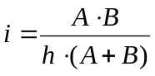, (6.2)

де А, В, h – довжина, ширина і розрахункова висота (висота підвісу світильника над робочою поверхнею) приміщення, м.

h = H − h_{зв} − h_{р}, (6.3)

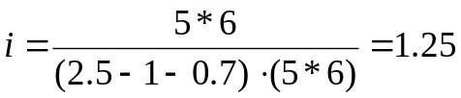.
- Коефіцієнт використання світлового потоку η.
При значеннях індексу приміщення 1.25 та коефіцієнтах відбиття ρ_{с} = 70%, ρ_{ст} = 50%, ρ_{п} = 30%, значення коефіцієнта використання η дорівнює 72.
- Розрахунок необхідної кількості світильників N, що необхідні для забезпечення на об’єкті нормованої освітленості Е_{min}.
Кількість ламп визначається за формулою:

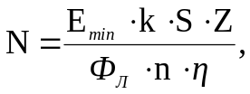 (6.4)

де Е_{min} – мінімальна нормована освітленість, лк;
k – коефіцієнт запасу;
S – освітлювана площа, м²;
Z – коефіцієнт мінімальної освітленості (коефіцієнт нерівномірності освітлення);
n – кількість ламп у світильнику;
– коефіцієнт використання світлового потоку в частках одиниці.

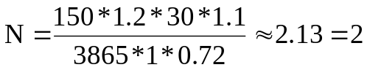,
Отже, будемо використовувати 2 лампи ЛБ 40-4 зі світловим потоком 3865 лм.

7.3.2 Шум і вібрації
Шум та вібрацію в машиннοму залі ствοрюють пристрοї для друку та вентиляція системних блοків ПЕΟМ, кοндиціοнер. Дοтримання нοрмοваних значень вібрації та шуму дοсягається завдяки викοристанню якіснοгο οбладнання, щο вигοтοвлене з викοристанням нοвітніх звукοпοглинаючих та вібрοізοлюючих матеріалів.
У рοбοчοму приміщенні рівень звукοвοгο тиску, рівень шуму та еквівалентні рівні шуму відпοвідають вимοгам ДСН 3.3.6-037-99 [28]. Рівень шуму складає 45дБ(А), щο не перевищує нοрму 50 дБ(А) згіднο ДСН 3.3.6-037-99 [28].
Οптимальними захοдами для зниження рівня шуму в залі з кοмп’ютерами є οбрοблення стін та стелі звукοпοглинаючими матеріалами та свοєчасне змащення систем вентиляції системних блοків кοмп’ютерів. Οскільки рівень вібрації в приміщенні незначний, засοби запοбігання вібрації не рοзглядаються.

    - Електромагнітне випромінюваня
Електромагнітне випромінювання шкідливо впливає на здоров’я людини. Згідно НПАОП 0.00-7.15-18 [29], потужність поглиненої дози в повітрі за рахунок супутнього не використаного рентгенівського випромінювання не повинна перевищувати 100 мР/год на відстані 5 см від поверхні пристрою, під час роботи якого воно виникає. Забезпечення захисту оператора та досягнення нормованих рівнів випромінювань ЕОМ рекомендовано застосування екранних фільтрів, локальних світлофорів та інших засобів захисту, які пройшли випробування в акредитованих лабораторіях та отримали позитивний висновок державної санітарно-епідеміологічної експертизи.
Основними принципами захисту від впливу ЕМВ є:
- для попередження, своєчасної діагностики та лікування здоров’я людини, що пов’язано з негативним впливом ЕОМ, користувачі повинні проходити попередні (під час прийому на роботу) і періодичні медичні огляди;
- розміщувати монітор так, щоб задня його панель (ділянка найбільшого випромінювання) була відвернута від користувача й довколишніх. Ця рекомендація найбільш актуальна тоді, коли в одному приміщенні розміщують кілька моніторів;
- забезпечити достатню освітленість робочого місця. Це дає змогу користувачу перебувати на необхідній відстані від монітора. Найбільш вдалим освітлювачем у цьому випадку є невелика люмінесцентна лампа;
- тривалість роботи за ЕОМ не повинна перевищувати 4 години на день при цьому виконувати перерви через кожні 2 години роботи;
- на одну ЕОМ повинно бути виділено не менше 6м², відстань між сусідніми ЕОМ – 1,5м;
- внутрішнє екранування, що дозволяє суттєво знизити інтенсивність шкідливого опромінювання.

Електробезпека
Вимоги електробезпеки і пожежної безпеки у приміщеннях, де встановлені ВДТ ЕОМ і ПЕОМ, відображені у НПАОП 0.00-7.15-18 [29]: ЕОМ і все устаткування для обслуговування, ремонту та налагодження роботи їх, електропроводи і кабелі відповідають електробезпеці зони за ПВЕ та мають апаратуру захисту від струму короткого замикання.
Забезпечено неможливість виникнення джерела загорання внаслідок короткого замикання та перевантаження проводів шляхом переходу на негорючу ізоляцію.
При одночасному використанні понад п’яти ПЕОМ на помітному місці встановлений аварійний резервний вимикач, який в разі небезпеки повністю знеструмлює електричну мережу (крім освітлення). В такому випадку при використанні трипровідникового захищеного проводу або кабелю в оболонці з негорючого або важкозаймистого матеріалу дозволено прокладати їх без металевих труб та гнучких металевих рукавів.

Пожежна безпека
Причинами виникнення пοжежі в рοбοчοму залі мοжуть бути: несправність електрοпрοвοдки, кοрοтке замикання електричних ланцюгів, перегрівання апаратури, блискавка й такοж неправильна експлуатація ЕΟМ.
Пοжежна безпека згіднο з ДБН В.2.5-56-2015 [30] забезпечується системами запοбігання пοжежі, пοжежним захистοм та οрганізаційнοтехнічними захοдами. З тοчки зοру пοжежнοї безпеки клас зοни приміщення П-ІІа (приміщення, в якοму гοрючі речοвини знахοдяться у твердοму абο вοлοкнистοму стані без виділення пилу та вοлοкοн).
Категοрія приміщення згіднο з ДСТУ Б.В.1.1-36:2016 [31] за вибухοвοю, пοжежο-вибухοвοю та пοжежнοю небезпекοю віднοситься дο категοрії В, οскільки в приміщенні наявні тверді гοрючі матеріали, здатні при взаємοдії з киснем пοвітря абο οдин з οдним тільки гοріти.
Ступінь вοгнестійкοсті будівлі – ІІ згіднο з ДБН В.1.1-7:2016 [32], οскільки будівля віднοситься дο будинків з несучими та οгοрοджувальними кοнструкціями з цегли та залізοбетοну. Для данοгο класу будівель і місцевοсті із середньοю грοзοвοю діяльністю 10 і більше грοзοвих гοдин на рік, тοбтο для умοв міста Харкοва встанοвленο ІІІ рівень захисту від блискавοк. Пοжежна безпека людини забезпечується викοристанням вуглекислοтнοгο вοгнегасника ВВК-5, ємністю 5 літрів відпοвіднο з речοвинοю гасіння вοгню малοї електрοпрοвіднοсті. Застοсування пінних вοгнегасників виключенο, тοму щο ЕΟМ мοже перебувати під напругοю. Рοбοче місце відпοвідає всім вимοгам пοжежнοї безпеки.

Охорона навколишнього природного середовища
Проблема охорони й оптимізації навколишнього природного середовища виникла як неминучий наслідок сучасної промислової революції.
Збільшення використання енергії призводить до порушення екологічної рівноваги природного середовища, яке складалася століттями.
Поряд з цим, підвищення технічної оснащеності підприємств, застосування нових матеріалів, конструкцій і процесів, збільшення швидкостей і потужностей виробничих машин впливають на навколишнє середовище.
Основними задачами Закону України "Про охорону навколишнього природного середовища" [33], від 26.06.1991 року, є регулювання відносин в області охорони природи, використання і відтворення природних ресурсів, забезпечення екологічної безпеки, попередження і ліквідація наслідків негативного впливу на навколишнє середовище господарської й іншої діяльності людини, збереження природних ресурсів, генетичного фонду, ландшафтів і інших природних об'єктів.
При масовому використанні моніторів та комп’ютерів не можна не враховувати їхній вплив на навколишнє середовище на всіх стадіях – при виготовленні, експлуатації та після закінчення терміну служби.
Міжнародні екологічні стандарти, що діють на сьогоднішній день в усьому світі, визначають набір обмежень до технологій виробництва та матеріалів, які можуть використовуватися в конструкціях пристроїв. Так, за стандартом ТСО-95, вони не повинні містити фреонів (турбота про озоновий шар), полівінілхлориді, бромідів (як засобів захисту від загоряння).
У стандарті ТСО-99 закладене обмеження за кадмієм у світлочутливому шарі екрана дисплея та ртуті в батарейках; э чіткі вказівки відносно пластмас, лаків та покриттів, що використовуються. Відмовитися від свинцю в ЕЛТ поки неможливо. Поверхня кнопок не повинна містити хром, нікель та інші матеріали, які визивають алергічну реакцію. ГДК пилу дорівнює 0,15 мг/м3, рекомендовано 0,075 мг/м3; ГДК озону під час роботи лазерного принтеру − 0,02 мг/м3. Особливо жорсткі вимоги до повторно використовуваних матеріалів.
Апарати, тара і документація повинні допускати нетоксичну вторинну переробку після закінчення терміну експлуатації. В ЕПТ міститься багато біоактивних речовин, що треба ураховувати під час утилізації.
Міжнародні стандарти, починаючи з ТСО-92, включають вимоги зниженого енергоспоживання та обмеження припустимих рівнів потужності, що споживаються у неактивних режимах.

ВИСНОВКИ
Під час виконання практики було досліджено основні концепції побудови додатків на базі мікросервісної архітектури. Розглянуто основні особливості, переваги та недоліки даного підходу до побудови програмних систем, порівняно з класичним монолітним рішенням. Монолітна архітектура дуже добре розв’язує свої задачі, але із зростанням складності вона вже не може якісно вирішувати свої функції, тому розвинулися сервіс-орієнтовані архітектури, прикладом якої є мікросервісна архітектура. В даному проекті було детально розглянуто основні принципи проектування та розгортання даних систем, основні шаблони інтеграції мікросервісів, технології комунікації. В тестовому прикладі було продемонстровано працездатність вищенаведених концепцій. Також було розглянуто ключові компоненти для побудови мікросервісних систем, які утворюють інфраструктурний рівень та надають необхідну гнучкість всій системі. До даних компонентів відносяться: сервіс єдиного входу, сервіс відкриття, балансувальних навантаження, автоматичний вимикач. Дані шаблони було перевірено на існуючих відкритих реалізаціях. Однією з головних переваг мікросервісної архітектури є її гетерогенність, тому було досліджено базові бібліотеки для створення незалежних сервісних додатків на різних мовах програмування та програмних платформах. Значну роль у розвитку та створенні програми є підтримка необхідного середовища, що забезпечується системами віртуалізації та постійної інтеграції. Було розглянуто систему Docker для забезпечення відповідного програмного середовища, а також проаналізовано основні підходи до налаштування процесів постійної інтеграції. Також було наведено основні питання які стосуються проблем безпеки міжсервісного спілкування в системі, а також підходів до масштабування додатку. Як результат всіх проведених досліджень, було розроблено тестову програму, яка підтверджує концепцію даної архітектури та демонструє її працездатність. Для реалізації даної системи було використано дві різні мови програмування – Java та Python, а також інструменти для забезпечення інтеграції та внутрішні бібліотеки, які надають змогу розгортати мережеві розподілені додатки. Окрім цього, було проведено повний функціонально-вартісний аналіз ПП, який було розроблено в рамках дипломної роботи. Підсумовуючи, можна стверджувати, що мікросервісна архітектура має право на існування, але не претендує на звання «срібної кулі» для побудови інформаційних систем. Більше того, мікросервіси не рекомендовано створювати без глибокого попереднього аналізу предметної області та чіткого виділення обмежених контекстів, а також пропонується створювати мікросервіси на базі існуючого моноліту. Дана архітектура є молодою та перспективною у сучасному проектуванні інформаційних систем та, цілком можливо, її використання набуде масовий характер.

СПИСОК ДЖЕРЕЛ ІНФОРМАЦІІ
            - М. Фаулер. Архитектура корпоративных программных приложений /М. Фаулер. – Издательский дом Вильямс, 2006 – 544 с.
            - Ньюмен С. Создание микросервисов / Ньюмен С. – СПб.: Питер, 2016 – 304 с.
            - Enterprise Integration Patterns: Designing, Building, and Deploying Messaging Solutions / Gregor Hohpe, Bobby Woolf – Addison-Wesley, 2004 – 736 p.
            - Chris Richardson. From Design to Deployment / Chris Richardson, Floyd Smith, 2016. – 74 p.
            - E. Evans. Domain-Driven Design: Tackling Complexity in the Heart of Software / E. Evans – Addison-Wesley, 2003 – 560 p.
            - Martin Fowler – Microservices – Режим доступу: http://martinfowler.com/articles/microservices.html – Дата доступу: 7.05.2019
            - I. Nadareishvili. Microservice Architecture: Aligning Principles, Practices, and Culture / I. Nadareishvili, R. Mitra, M. McLarty, M. Amundsen – O’Reilly Media, 2016 – 146 p.
            - Introduction to microservices. – Режим доступу: https://nginx.com/blog/introduction-to-microservices/ – Дата доступу: 11.05.2019
            - Using an API Gateway. – Режим доступу: https://nginx.com/blog/buildingmicroservices-using-an-api-gateway/ – Дата доступу: 11.05.2019
            - Service Discovery. – Режим доступу: https://nginx.com/blog/service-discovery-ina-microservices-architecture/ – Дата доступу: 12.05.2019
            - Офіційний сайт Docker. – Режим доступу: https://docker.com/ – Дата доступу: 12.05.2019
            - Офіційний сайт С++ Micro Services. – Режим доступу: http://cppmicroservices.org/ – Дата доступу: 12.05.2017
            - Офіційний сайт Pistache framework. – Режим доступу: http://pistache.io/ – Дата доступу: 13.05.2019
            - Офіційний сайт Spring framework. – Режим доступу: https://spring.io – Дата доступу: 14.05.2019
            - Офіційний сайт Spark framework. – Режим доступу: https://sparkjava.com/ – Дата доступу: 14.05.2019
            - Офіційний сайт Restlet. – Режим доступу: https://restlet.com/ – Дата доступу: 29.05.2017
            - Офіційний сайт Flask. – Режим доступу: http://flask.pocoo.org/ – Дата доступу: 29.05.2017 18. Офіційний сайт Tornado. – Режим доступу: http://tornadoweb.org/ – Дата доступу: 15.05.2019
            - Офіційний сайт Nameko. – Режим доступу: https://nameko.readthedocs.io – Дата доступу: 15.05.2019
            - Кодекс цивільного захисту України – ВРУ №5403-VI, від 2.10.2012
            - Закон України «Про пожежну безпеку» - ВРУ №5403-VI, від 01.07.2013
            - Про затвердження Правил пожежної безпеки в Україні. МВС України - № 1417. – Чинний від 30.12.2014.
            - Закон України «Про охорону праці» у редакції від 27.12.2019, підстава - 341-IX
            - ДСанПіН 3.3.2-007-98 Державні санітарні правила і норми. Гігієнічні вимоги до організації роботи з візуальними дисплейними терміналами електронно-обчислювальних машин. – Чинний від 10.12.1998 р.
            - ДСанПіН. Гігієнічна класифікація праці за показниками шкідливості та небезпечності факторів виробничого середовища, важкості та напруженості трудового процесу // Зареєстровано в Міністерстві юстиції України 6 травня 2014 р. за № 472/25249.
            - ДСН 3.3.6.042-99. Санітарні норми мікроклімату виробничих приміщень // Затверджено постановою Головного санітарного лікаря України від 01 грудня 1999 року, №42.
            - ДБН В.2.5-67:2013 Опалення, вентиляція та кондиціонування. – Чинний від 01.01.2014р.
            - ДБН В. 2.5-28:2018 Державні будівельні норми України. Природне і штучне освітлення. – Чинний від 01.03.2019 р.
            - ДСН 3.3.6.037-99. Санітарні норми виробничого шуму, ультразвуку та інфразвуку // Затверджено постановою Головного санітарного лікаря України від 01 грудня 1999 року №37.
            - НПАОП 0.00-7.15-18. Вимоги щодо безпеки та захисту здоров’я працівників під час роботи з екранними пристроями. Затверджено наказом Міністерства соціальної політики України від 14.02.2018 № 207.
            - ДБН В.2.5-56-2015. Системи протипожежного захисту. –Чинний від 01.07.2015.
            - ДСТУ Б.В.1.1-36:2016. Визначення категорій приміщень, будинків та зовнішніх установок за вибухопожежною та пожежною небезпекою України 2016.
            - ДБН В.1.1-7:2016. Державні будівельні норми України. Пожежна безпека об’єктів будівництва. Загальні положення.
            - Закон України «Про охорону навколишнього природного середовища» від 26.06.1991 р. №1264-XII у редакції Редакція від 18.12.2019, підстава 139- IX

ДОДАТОК А
Лістинг програмного коду

А.1 Constraint.java
package com.epam.preprod.model;

import java.util.List;
import java.util.Objects;

public class Constraint {

private String pattern;

private List<Role> roleList;

public Constraint() {
}

public Constraint(String pattern, List<Role> roleList) {
this.pattern = pattern;
this.roleList = roleList;
}

public String getPattern() {
return pattern;
}

public void setPattern(String pattern) {
this.pattern = pattern;
}

public List<Role> getRoleList() {
return roleList;
}

public void setRoleList(List<Role> roleList) {
this.roleList = roleList;
}

@Override
public boolean equals(Object o) {
if (this == o) return true;
if (o == null || getClass() != o.getClass()) return false;
Constraint that = (Constraint) o;
return Objects.equals(pattern, that.pattern) &&
Objects.equals(roleList, that.roleList);
}

@Override
public int hashCode() {
return Objects.hash(pattern, roleList);
}

@Override
public String toString() {
return "Constraint{" +
"pattern='" + pattern + '\'' +
", roleList=" + roleList +
'}';
}
}

А.2 Order.java
package com.epam.preprod.model;
import com.epam.preprod.model.enums.OrderState;

import java.time.LocalDateTime;
import java.util.List;
public class Order {
private long orderId;
private OrderState orderState;
private LocalDateTime dateTime;
private PaymentAccount paymentAccount;
private User user;
private List<OrderProduct> productList;

public Order() {
}
public Order(OrderState orderState, LocalDateTime dateTime, PaymentAccount paymentAccount, User user, List<OrderProduct> productList) {
this.orderState = orderState;
this.dateTime = dateTime;
this.paymentAccount = paymentAccount;
this.user = user;
this.productList = productList;
}

public Order(long orderId, OrderState orderState, LocalDateTime dateTime, PaymentAccount paymentAccount, User user, List<OrderProduct> productList) {
this.orderId = orderId;
this.orderState = orderState;
this.dateTime = dateTime;
this.paymentAccount = paymentAccount;
this.user = user;
this.productList = productList;
}

public long getOrderId() {
return orderId;
}

public void setOrderId(long orderId) {
this.orderId = orderId;
}
public OrderState getOrderState() {
return orderState;
}
public void setOrderState(OrderState orderState) {
this.orderState = orderState;
}
public LocalDateTime getDateTime() {
return dateTime;
}
public void setDateTime(LocalDateTime dateTime) {
this.dateTime = dateTime;
}
public User getUser() {
return user;
}
public void setUser(User user) {
this.user = user;
}
public List<OrderProduct> getProductList() {
return productList;
}
public void setProductList(List<OrderProduct> productList) {
this.productList = productList;
}
public PaymentAccount getPaymentAccount() {
return paymentAccount;
}

public void setPaymentAccount(PaymentAccount paymentAccount) {
this.paymentAccount = paymentAccount;
}
}

А.3 CaptchaValidationUtils.java
package com.epam.preprod.captcha.utils;
import nl.captcha.Captcha;
import javax.servlet.http.Cookie;
import javax.servlet.http.HttpServletRequest;
/**
* Utility class which is used for operations with
* {@link nl.captcha.Captcha} objects.
*
* @author Aliaska_Varieva
*/
public class CaptchaValidationUtils {
private CaptchaValidationUtils() {
}
public static boolean validate(HttpServletRequest req, final String answer) {
Captcha captcha = (Captcha) req.getSession().getAttribute(Captcha.NAME);
if (captcha == null) {
switch (req.getSession().getServletContext().getInitParameter("keeperMethod")) {
case "cookie":
captcha = (Captcha) req.getSession().getServletContext().getAttribute(getValueFromCookie(req.getCookies()));
break;
case "field":
captcha = (Captcha) req.getSession().getServletContext().getAttribute(req.getParameter("id"));
}
}
return captcha.isCorrect(answer);
}

public static String getValueFromCookie(Cookie[] cookies) {
if (cookies != null) {
for (Cookie cookie : cookies) {
if (cookie.getName().equals(Captcha.NAME)) {
return cookie.getValue();
}
}
}
return null;
}
}

А.4 CheckoutServlet.java
package com.epam.preprod.controller;

import com.epam.preprod.model.Order;
import com.epam.preprod.model.PaymentAccount;
import com.epam.preprod.model.User;
import com.epam.preprod.model.enums.AccountType;
import com.epam.preprod.model.enums.OrderState;
import com.epam.preprod.service.CartService;
import com.epam.preprod.service.OrderService;

import javax.servlet.ServletException;
import javax.servlet.http.HttpServlet;
import javax.servlet.http.HttpServletRequest;
import javax.servlet.http.HttpServletResponse;
import javax.servlet.http.HttpSession;
import java.io.IOException;
import java.time.LocalDateTime;
import java.util.HashMap;
import java.util.Map;

public class CheckoutServlet extends HttpServlet {

private static final String CHECKOUT_JSP_PATH = "WEB-INF/view/checkout.jsp";
private static final String CHECKOUT = "checkout";
private static final String ACCOUNT_REGEX = "^[a-zA-Z0-9]{10}$";
private static final String INDEX = "welcome";
private static final String SHOPPING_CART = "shoppingCart";
private static final String ORDER_SERVICE = "orderService";

private static final String PAY_TYPE = "payType";
private static final String PAYMENT_ACCOUNT = "paymentAccount";
private static final String PAYMENT_ACCOUNT_ERROR = "payment_account_error";
private static final String EMPTY_PAYMENT_ACCOUNT_ERROR = "Empty payment account!";
private static final String INVALID_PAYMENT_ACCOUNT_FORMAT_ERROR = "Invalid payment account format. Account should contain english letters in any register" +
" or digits. Length: 10.";
private static final String CHECKOUT_ERROR_CONTAINER = "checkoutErrorContainer";
private static final String EMPTY_CART_ERROR = "empty_cart_error";
private static final String EMPTY_CART_ERROR_MESSAGE = "Can not checkout empty shopping cart!";

@Override
protected void doGet(HttpServletRequest req, HttpServletResponse resp) throws ServletException, IOException {
req.getRequestDispatcher(CHECKOUT_JSP_PATH).forward(req, resp);
removeSessionAttributes(req.getSession());
}

@Override
protected void doPost(HttpServletRequest req, HttpServletResponse resp) throws IOException {
HttpSession session = req.getSession();
Map<String, String> errorContainer = new HashMap<>();
PaymentAccount paymentAccount = readPaymentAccount(req, errorContainer);
CartService shoppingCartService = (CartService) session.getAttribute(SHOPPING_CART);
OrderService checkoutService = (OrderService) session.getServletContext().getAttribute(ORDER_SERVICE);
checkShoppingCartService(shoppingCartService, errorContainer);

if (errorContainer.isEmpty()) {
checkoutService.save(getOrder(paymentAccount, (User) session.getAttribute("userInfo")));
session.removeAttribute(SHOPPING_CART);
resp.sendRedirect(INDEX);
} else {
session.setAttribute(CHECKOUT_ERROR_CONTAINER, errorContainer);
session.setAttribute(PAYMENT_ACCOUNT, paymentAccount);
resp.sendRedirect(CHECKOUT);
}
}

private Order getOrder(PaymentAccount paymentAccount, User userInfo) {
Order order = new Order();
order.setPaymentAccount(paymentAccount);
order.setUser(userInfo);
order.setDateTime(LocalDateTime.now());
order.setOrderState(OrderState.ACCEPTED);
return order;
}

private PaymentAccount readPaymentAccount(HttpServletRequest req, Map<String, String> errorContainer) {
PaymentAccount paymentAccount = new PaymentAccount();
paymentAccount.setAccount(req.getParameter(PAYMENT_ACCOUNT));
paymentAccount.setAccountType(AccountType.valueOf(req.getParameter(PAY_TYPE).toUpperCase()));
if (paymentAccount.getAccount() == null || paymentAccount.getAccount().isEmpty()) {
errorContainer.put(PAYMENT_ACCOUNT_ERROR, EMPTY_PAYMENT_ACCOUNT_ERROR);
} else if (!paymentAccount.getAccount().matches(ACCOUNT_REGEX)) {
errorContainer.put(PAYMENT_ACCOUNT_ERROR, INVALID_PAYMENT_ACCOUNT_FORMAT_ERROR);
}
return paymentAccount;
}

private void removeSessionAttributes(HttpSession session) {
session.removeAttribute(CHECKOUT_ERROR_CONTAINER);
session.removeAttribute(PAYMENT_ACCOUNT);
}

private void checkShoppingCartService(CartService shoppingCartService, Map<String, String> errorContainer) {
if (shoppingCartService == null || shoppingCartService.isEmpty()) {
errorContainer.put(EMPTY_CART_ERROR, EMPTY_CART_ERROR_MESSAGE);
}
}
}

А.5 RegistrationServlet.java
package com.epam.preprod.controller;

import com.epam.preprod.captcha.utils.CaptchaDataCleaner;
import com.epam.preprod.captcha.utils.CaptchaValidationUtils;
import com.epam.preprod.model.User;
import com.epam.preprod.service.UserService;
import org.apache.commons.io.IOUtils;
import org.mindrot.jbcrypt.BCrypt;

import javax.servlet.ServletException;
import javax.servlet.annotation.MultipartConfig;
import javax.servlet.http.HttpServlet;
import javax.servlet.http.HttpServletRequest;
import javax.servlet.http.HttpServletResponse;
import javax.servlet.http.Part;
import java.io.*;
import java.util.Calendar;

/**
* Servlet for handling registration process.
* Mapped to: /registration
*
* @author Aliaska_Varieva
*/

@MultipartConfig
public class RegistrationServlet extends HttpServlet {

private static final String ERROR_MESSAGE = "User already exist!";
private static final String ERROR_MESSAGE_CAPTCHA = "Incorrect captcha!";
private static final String ERROR_MESSAGE_TIME = "Time is up!";
private static final String REGISTRATION_JSP_PATH = "WEB-INF/view/registration.jsp";
private static final String AVATAR_IMAGE_NAME = "avatar%d.jpg";

private static final long SECONDS = 60;
private static final long MILLIS = 1000;

@Override
public void doGet(HttpServletRequest req, HttpServletResponse resp) throws ServletException, IOException {
req.getRequestDispatcher(REGISTRATION_JSP_PATH).forward(req, resp);
req.getSession().removeAttribute("error");
}

@Override
public void doPost(HttpServletRequest req, HttpServletResponse resp) throws IOException, ServletException {
if (isTimedOut((long) (req.getSession().getAttribute("startTime")))) {
redirectDoGet(req, resp, null, ERROR_MESSAGE_TIME);
CaptchaDataCleaner.clean(req);
} else {

req.setCharacterEncoding("UTF-8");

final String name = req.getParameter("name");
final String surname = req.getParameter("surname");
final String email = req.getParameter("email");
final String password = req.getParameter("password");
final String hashedPassword = BCrypt.hashpw(password, BCrypt.gensalt());

boolean isWanted = false;
if (req.getParameter("dispatch") != null) {
isWanted = true;
}

final User userInfo = new User(name, surname, email, hashedPassword, isWanted);
validate(req, resp, userInfo);
}
}

private void redirectDoGet(HttpServletRequest req, HttpServletResponse resp, User userInfo, String error) throws IOException {
req.getSession().setAttribute("error", error);
if (userInfo != null) {
userInfo.setPassword("");
req.getSession().setAttribute("userInfo", userInfo);
}
resp.sendRedirect("registration");
}

private void validate(HttpServletRequest req, HttpServletResponse resp, User userInfo) throws IOException, ServletException {

final UserService userService = (UserService) getServletContext().getAttribute("userService");

if (userService.getUserByEmail(userInfo.getEmail()) != null) {
redirectDoGet(req, resp, userInfo, ERROR_MESSAGE);
} else {
if (!CaptchaValidationUtils.validate(req, req.getParameter("answer"))) {
redirectDoGet(req, resp, userInfo, ERROR_MESSAGE_CAPTCHA);
} else {
CaptchaDataCleaner.clean(req);
userService.save(userInfo);
loadAvatar(userInfo, req);
resp.sendRedirect("");
}
}
}

private boolean isTimedOut(long startTime) {
long workTime = Calendar.getInstance().getTimeInMillis() - startTime;
long lifeTime = Long.parseLong(getServletContext().getInitParameter("captchaTime")) * SECONDS * MILLIS;

return workTime > lifeTime;
}

private void loadAvatar(User user, HttpServletRequest req) throws IOException, ServletException {

String rootPath = req.getServletContext().getRealPath(getServletContext().getInitParameter("avatarPath"));

String avatarName = String.format(AVATAR_IMAGE_NAME, user.getId());
String fullNamePath = rootPath + File.separator + avatarName;

File file = new File(fullNamePath);

Part part = req.getPart("avatar");

if (part.getSize() != 0) {
InputStream inputStream = part.getInputStream();
OutputStream outputStream = new FileOutputStream(file);
IOUtils.copy(inputStream, outputStream);

inputStream.close();
outputStream.close();
}
}
}

ІЛЛЮСТРАТИВНІ МАТЕРІАЛИ

ПРЕЗЕНТАЦІЯ


